APSTIPRINĀTS
Valsts izglītības attīstības aģentūras
iepirkuma komisijas
2018.gada 30.augusta sēdē
protokols Nr.1

NOLIKUMS

„VIAA reprezentācijas materiālu nodrošināšana”

(Iepirkuma identifikācijas Nr. VIAA 2018/65)

Rīga, 2018

- Vispārīgā informācija

Iepirkuma priekšmets: reprezentācijas materiālu iegāde Valsts izglītības attīstības aģentūras un tās administrēto programmu, projektu, finanšu instrumentu un iniciatīvu publicitātes nodrošināšanai, kas ietver izvēlēto reprezentācijas materiālu dizaina izstrādi, izgatavošanu/apstrādi un piegādi pasūtītāja norādītajā adresē, saskaņā ar Tehnisko specifikāciju (2.pielikums).
  - Pakalpojuma CPV kods: 39294100-0 (informācijas un reklāmas produkti); 18530000-3 – (dāvanas un atlīdzības/apbalvojumi); 22000000-0 (iespieddarbi un saistītie izdevumi); 22458000-5 (iespieddarbi pēc pasūtījuma).
  - Iepirkuma identifikācijas numurs: VIAA 2018/65.
  - Piemērojamā iepirkuma metode: Publisko iepirkumu likuma 9.pantā noteiktajā kārtībā.
  - Iepirkuma rezultātā tiks slēgta vispārīgā vienošanās ar 3 (trīs) pretendentiem, kuru piedāvājumi atbildīs nolikuma prasībām un būs saimnieciski visizdevīgākie (iegūs augstāko punktu skaitu).
  - Pasūtītājs vispārīgās vienošanās ietvaros nav saistīts ar konkrētu pasūtījuma apjomu un veic pasūtījumus atbilstoši vajadzībai un savām finanšu iespējām.

- Ziņas par pasūtītāju:
  - Valsts izglītības attīstības aģentūra (turpmāk – Pasūtītājs);
  - adrese: Vaļņu iela 1, Rīga, LV-1050;
  - darba laiks: 8.30-17.00;
  - kontaktpersona par iepirkuma procesu: Vadības un ārējās sadarbības departamenta Juridiskā un saimnieciskā nodrošinājuma nodaļas vadītāja Asnāte Šmagre, tālr. 67785434, elektroniskā pasta adrese: asnate.smagre@viaa.gov.lv;
  - kontaktpersona par tehnisko specifikāciju: Komunikācijas un programmu
publicitātes nodaļas sabiedrisko attiecību speciāliste Līga Jeroščeva, tālrunis: 67785435, e-pasta adrese: liga.jerosceva@viaa.gov.lv.
  - Iepirkuma dokumentu sagatavotājs PIL 25.panta pirmās daļas izpratnē ir Iepirkuma komisija.

- Vispārīgās vienošanās darbības termiņš un apmaksas nosacījumi
  - Vispārīgās vienošanās darbības laiks – līdz vispārīgās vienošanās kopējās summas apguvei 41 999.00 EUR, bet ne ilgāk kā 2 (divi) gadi no vispārīgās vienošanās parakstīšanas dienas.
  - Maksu par veiktajiem pakalpojumiem Pasūtītājs veic 10 (desmit) darba dienu laikā pēc nodošanas – pieņemšanas akta abpusējas parakstīšanas un rēķina saņemšanas dienas.
  - Līguma izpilde var tikt finansēta no:
    - Eiropas Ekonomikas zonas un Norvēģijas finanšu instrumentu programmas “Pētniecība un Stipendijas”, līguma Nr. LV 05;
    - Darbības programmas "Izaugsme un nodarbinātība" prioritārā virziena "Izglītība, prasmes un mūžizglītība" 8.3.5. specifiskais atbalsta mērķis "Uzlabot pieeju karjeras atbalstam izglītojamajiem vispārējās un profesionālās izglītības iestādēs", vienošanās Nr. 8.3.5.3.0/16/I/001;
    - Darbības programmas "Izaugsme un nodarbinātība" 1.1.1. specifiskā atbalsta mērķis "Palielināt Latvijas zinātnisko institūciju pētniecisko un inovatīvo kapacitāti un spēju piesaistīt ārējo finansējumu, ieguldot cilvēkresursos un infrastruktūrā" 1.1.1.2. pasākuma "Pēcdoktorantūras pētniecības atbalsts", vienošanās Nr. 1.1.1.2/16/I/001;
    - Eiropas Savienības Erasmus+ programma izglītības, jaunatnes un sporta jomā 2014.- 2020.gadam;
    - “Apvārsnis 2020” programmas projektiem;
    - citiem ārvalstu finanšu instrumentu līdzekļiem;
    - no valsts budžeta līdzekļiem.

- Piedāvājuma iesniegšanas vieta, datums, laiks un kārtība
  - Piedāvājumus var iesniegt personīgi Pasūtītājam vai sūtot pa pastu līdz 2018.gada 10.septembra plkst.11:00. Pasta sūtījumam jābūt nogādātam nolikuma 4.2.punktā norādītajā adresē līdz iepriekš minētajam termiņam.
  - Piedāvājuma iesniegšanas vieta: Valsts izglītības attīstības aģentūra, Vaļņu ielā 1 (5.stāvs), Rīgā, LV – 1050 (darba laiks no plkst. 8:30 līdz plkst.17:00).
  - Piedāvājumus, kas iesniegti pēc 4.1. apakšpunktā minētā termiņa, Pasūtītājs neatvērtus nosūtīs pa pastu atpakaļ to iesniedzējiem ierakstītā pasta sūtījumā.
  - Pretendents var iesniegt vienu piedāvājumu par visu iepirkuma priekšmetu kopumā.

Iepirkuma izziņošana un nolikuma pieejamība
  - Iepirkumu izziņo, publicējot paziņojumu par plānoto līgumu publikāciju vadības sistēmā Publisko iepirkumu likuma 9. panta kārtībā.
  - Pasūtītājs nodrošina brīvu un tiešu elektronisku pieeju iepirkuma dokumentiem Pasūtītāja tīmekļvietnē: http://www.viaa.gov.lv/lat/viaa/valsts_iepirkumi/. Ja piegādātājs ir laikus pieprasījis papildu informāciju par iepirkuma nolikumā iekļautajām prasībām, pasūtītājs to sniedz triju darbdienu laikā, bet ne vēlāk kā četras dienas pirms piedāvājumu iesniegšanas termiņa beigām. Papildu informāciju pasūtītājs nosūta piegādātājam, kas uzdevis jautājumu, un vienlaikus ievieto šo informāciju Pasūtītāja tīmekļvietnē, kur ir pieejams iepirkuma nolikums, norādot arī uzdoto jautājumu. Ja minētās ziņas Pasūtītājs ir ievietojis Pasūtītāja tīmekļvietnē, tiek uzskatīts, ka ieinteresētā persona ir saņēmusi papildu informāciju.

- Piedāvājuma noformējums

Piedaloties iepirkumā, pretendents iesniedz piedāvājuma oriģinālu 1 (vienā) eksemplārā un 1 (vienu) piedāvājuma kopiju, kā arī elektroniski PDF formātā ierakstītu CD vai USB datu nesējā. Piedāvājumam kopā ar elektronisko datu nesēju (CD vai USB), kas satur piedāvājumu elektroniskā veidā, jābūt ievietotam aizlīmētā aploksnē tā, lai tajā iekļautā informācija nebūtu redzama un pieejama līdz piedāvājumu atvēršanai, kā arī nodrošinot, lai aploksne neatlīmētos. Uz aploksnes norāda:

Valsts izglītības attīstības aģentūrai
Vaļņu ielā 1, Rīgā, LV-1050, 5.stāvs

pretendenta nosaukums, juridiskā adrese un tālrunis

piedāvājums iepirkumā
„VIAA reprezentācijas materiālu nodrošināšana”
identifikācijas Nr.: VIAA 2018/65

Neatvērt pirms piedāvājuma iesniegšanas termiņa beigām
2018.gada 10.septembra plkst.11.00

  - Piedāvājums sastāv no trīs daļām:
    - pretendenta atlases dokumenti, ieskaitot Pieteikumu dalībai iepirkumā (nolikuma 1.pielikums);
    - tehniskais piedāvājums (atbilstoši nolikuma 2.pielikumam „Tehniskā specifikācija”);
    - finanšu piedāvājums (nolikuma 3.pielikums).
  - Pretendents pirms piedāvājumu iesniegšanas termiņa beigām var grozīt (tajā skaitā, papildināt) vai atsaukt iesniegto piedāvājumu. Šādā gadījumā pretendentam jānodrošina, lai piedāvājuma grozījumi tiktu iesniegti rakstveidā līdz šā nolikuma 4.1.punktā noteiktajām piedāvājumu iesniegšanas termiņa beigām. Uz aploksnes papildus šā nolikuma 6.1.punktā norādītajai informācijai ir jābūt norādei – „GROZĪJUMI” vai “ATSAUKUMS”. Par piedāvājuma iesniegšanas laiku uzskatīs brīdi, kad iesniegti attiecīgā piedāvājuma pēdējie grozījumi.
  - Pēc piedāvājumu iesniegšanas termiņa beigām pretendents nevar grozīt vai papildināt savu piedāvājumu.
  - Visām piedāvājuma daļām un pieteikumam dalībai iepirkumā jābūt noformētiem atbilstoši spēkā esošo normatīvo aktu prasībām, tas ir, caurauklotiem kopā tā, lai dokumentus nebūtu iespējams atdalīt. Diegi stingri jānostiprina ar papīra lapiņu, uz kuras norādīts piedāvājumā cauršūto lapu skaits. Cauršūtie dokumenti jāapstiprina ar pretendenta pārstāvja (ar paraksta tiesībām) parakstu. Dokumentu visām lapām jābūt secīgi sanumurētām, un numerācijai jāatbilst pievienotajam satura rādītājam.
  - Piedāvājumam jābūt noformētam uz A4 formāta lapām, sagatavotam datorsalikumā. Piedāvājumā iekļautajiem dokumentiem jābūt skaidri salasāmiem, bez dzēsumiem, labojumiem un svītrojumiem.
  - Piedāvājumu sagatavo latviešu valodā. Kvalifikāciju apliecinošus dokumentus (piemēram, sertifikātus) var iesniegt citā valodā. Citā valodā sagatavotajiem piedāvājuma dokumentiem jāpievieno pretendenta apliecināts tulkojums latviešu valodā saskaņā ar spēkā esošo normatīvo aktu prasībām.
  - Piedāvājumu paraksta pretendenta pārstāvis ar paraksta tiesībām vai tā pilnvarota persona. Ja piedāvājumā iekļauto dokumentāciju paraksta pilnvarota persona, piedāvājumam pievieno attiecīgu pilnvaru.
  - Ja pretendents iesniedz dokumentu kopijas, tās jāapliecina spēkā esošajos normatīvajos aktos noteiktajā kārtībā. Iesniedzot piedāvājumu, pretendents ir tiesīgs visu iesniegto dokumentu atvasinājumu, un tulkojumu pareizību apliecināt ar vienu apliecinājumu, ja viss piedāvājums ir cauršūts vai caurauklots. Ja iepirkuma komisijai rodas šaubas par iesniegtā dokumenta kopijas autentiskumu, tā var pieprasīt, lai pretendents uzrāda dokumenta oriģinālu.
  - Izziņas un citus dokumentus, kurus šajā likumā noteiktajos gadījumos izsniedz Latvijas kompetentās institūcijas, pasūtītājs pieņem un atzīst, ja tie izdoti ne agrāk kā vienu mēnesi pirms iesniegšanas dienas, bet ārvalstu kompetento institūciju izsniegtās izziņas un citus dokumentus pasūtītājs pieņem un atzīst, ja tie izdoti ne agrāk kā sešus mēnešus pirms iesniegšanas dienas, ja izziņas vai dokumenta izdevējs nav norādījis īsāku tā derīguma termiņu.
  - Par Piedāvājuma iesniegšanas dienu uzskatāma diena, kad Piedāvājums iesniegts Pasūtītāja pārstāvim personīgi vai nosūtīts pa pastu un Pasūtītājs to ir reģistrējis.

Pretendentu atlases noteikumi
  - Pretendents ir reģistrēts Latvijas Republikas Uzņēmumu reģistrā vai līdzvērtīgā reģistrā ārvalstīs, ja to paredz attiecīgās valsts normatīvie akti. Pretendentu, kas reģistrēti Latvijas Republikas Uzņēmumu reģistra komercreģistrā, reģistrācijas faktu iepirkuma komisija pārbauda Uzņēmumu reģistra mājaslapā. Pretendentiem, kas reģistrēti ārvalstīs, jāiesniedz komersanta reģistrācijas apliecības kopija vai līdzvērtīgas iestādes izdots dokuments, kas ir atbilstošs attiecīgās valsts normatīviem aktiem. Ja tādas nav (reģistrācijas valsts normatīvais regulējums neparedz reģistrācijas apliecības izdošanu) tad iesniedz informāciju par pretendenta reģistrācijas nr. un reģistrācijas laiku, kā arī norāda kompetento iestādi reģistrācijas valstī, kas nepieciešamības gadījumā var apliecināt reģistrācijas faktu). Pretendenti, kuri apvienojušies piegādātāju apvienībā un iesnieguši kopīgu piedāvājumu, visi kopā ir uzskatāmi par 1 (vienu) Pretendentu, tādējādi iepirkuma nolikumā noteiktās prasības ir izpildāmas visiem piegādātāju apvienības dalībniekiem (personālsabiedrības dalībniekiem) kopā.
  - Pretendenta apliecinājums par piedalīšanos iepirkumā, kas jāparaksta pretendenta pārstāvim ar pārstāvības tiesībām vai tā pilnvarotai personai. Ja piedāvājumu iepirkumam iesniedz piegādātāju apvienība, piedāvājumam pievieno visu piegādātāju apvienības dalībnieku parakstītu apliecinājumu par piegādātāju apvienības dalībnieku solidārās atbildības sadalījumu iepirkuma līguma izpildē un norāda personu, kura ir pilnvarota pārstāvēt piegādātāju apvienību iepirkumā.
  - Pretendentam iepriekšējo 3 (trīs) gadu laikā (2015., 2016., 2017. un 2018. gadā līdz piedāvājuma iesniegšanas dienai) ir pieredze vismaz 10 (desmit) no Nolikuma 8.2.punktā 12 (divpadsmit) noteiktajiem apstrādes veidiem, kā arī tam ir pieredze materiālu piegāde (neatkarīgi no līgumu skaita, kuru ietvaros veiktas piegādes).
  - Pretendentam līguma izpildē ir jāpiesaista:
    - projektu vadītājs, kurš iepriekšējo 3 (trīs) gadu laikā (2015., 2016., 2017. un 2018. gadā līdz piedāvājuma iesniegšanas dienai) ir vadījis vismaz 3 (trīs) projektus, kas saistīti ar iepirkuma priekšmetam līdzīgu materiālu (priekšmetu) apstrādi un piegādi;
    - datormākslinieks (maketētājs), kuram iepriekšējo 3 (trīs) gadu laikā (2015., 2016., 2017. un 2018. gadā līdz piedāvājuma iesniegšanas dienai) ir pieredze vismaz 5 (piecu) no Nolikuma 8.2.punktā 12 (divpadsmit) noteikto dažāda veida materiālu un/vai to iesaiņojuma dizaina izstrādes un maketēšanas darbos (no 5 (pieciem) darbiem vismaz 2 (diviem) jābūt dizaina izstrādei).
  - Pretendents var balstīties uz citu uzņēmēju iespējām, ja tas ir nepieciešams konkrētā līguma izpildei, neatkarīgi no savstarpējo attiecību tiesiskā rakstura. Šādā gadījumā Pretendents pierāda Pasūtītājam, ka viņa rīcībā būs nepieciešamie resursi, iesniedzot šo uzņēmēju apliecinājumu vai vienošanos par nepieciešamo resursu nodošanu piegādātāja rīcībā.
  - Pretendentiem, kuri iegūs līguma slēgšanas tiesības, ir jābūt reģistrētiem/līdz vispārīgās vienošanās noslēgšanai būs jāreģistrējas Pārtikas un veterinārajā dienestā atbilstoši Pārtikas aprites uzraudzības likumam, pamatojoties uz Tehniskās specifikācijas 18.punktu.
  - Pasūtītājs izslēdz pretendentu, kuram būtu piešķiramas līguma slēgšanas tiesības, no dalības iepirkumā, ja konstatē jebkuru no Publisko iepirkumu likuma 9.panta astotajā daļā minētajiem gadījumiem.
  - Iepirkuma komisija attiecībā uz pretendentu, kuram būtu piešķiramas līguma slēgšanas tiesības, pārbauda Publisko iepirkumu likuma 9.panta astotajā daļā (nolikuma 7.7.punktā) minēto izslēgšanas gadījumu esamību Publisko iepirkumu likuma 9.panta devītajā daļā noteiktajā kārtībā.

Tehniskais un finanšu piedāvājums

Pretendents iesniedz tehnisko piedāvājumu saskaņā ar Tehnisko specifikāciju. Tehniskajā specifikācijā (2.pielikums) izvirzītās prasības ir Pasūtītāja noteiktais minimālais prasību līmenis. Pretendentu iesniegtajiem Piedāvājumiem ir jāatbilst šīm noteiktajām minimālajām prasībām.
  - Pretendentam vienlaikus ar piedāvājumu jāiesniedz šādi reprezentācijas materiālu paraugi ar pretendenta brīvi izvēlētu attēlu un/vai tekstu, kas ir atbilstoši nolikuma „Tehniskajai specifikācijai”, un, kas apliecina Pretendenta tehnoloģiskās iespējas veikt augstas kvalitātes reprezentācijas priekšmetu apstrādi (apdruka, izšūšana, gravēšana u.c.):
    - Sietspiedes druka vismaz 2 (divās) krāsās uz lina auduma. Parauga izmērs netiek noteikts;
    - Tampodruka vismaz 4 (četrās) krāsās uz plastmasas. Parauga izmērs netiek noteikts;
    - Kontūrlīniju gravējums uz metāla virsmas. Parauga izmērs netiek noteikts;
    - Gravējums uz stikla, piemēram, uz vāzes. Parauga izmērs netiek noteikts;
    - Sublimācijas apdruka pēc CMYK krāsu skalas uz mikrošķiedras briļļu/mobilo telefonu ekrānu tīrāmā auduma. Parauga izmērs netiek noteikts;
    - Lāzergravējums uz koka virsmas. Parauga izmērs netiek noteikts;
    - Tampodruka vismaz 4 (četrās) krāsās uz koka. Parauga izmērs netiek noteikts;
    - Pie apģērba piestiprināma nozīmīte. Stiprinājums: adatiņa ar noņemamu galviņu (tauriņu).
    - Pilnkrāsu UV druka uz metāla termokrūzes. Parauga izmērs netiek noteikts;
    - Sietspiedes druka vismaz 4 (četrās) krāsās uz poliestera. Parauga izmērs netiek noteikts;
    - Pilnkrāsu piezo druka uz poliestera. Parauga izmērs netiek noteikts;
    - Izšuvums vismaz 4 (četrās) krāsās uz poliestera. Parauga izmērs netiek noteikts.
  - Pretendents iesniedz 12 (divpadsmit) paraugus (norādīti punktos 8.2.1.-8.2.12.) ar pretendenta brīvi izvēlētu attēla un/vai teksta dizainu, katram no paraugiem pievienojot norādi uz materiāla apdrukas vai gravējuma veidu. Iesniegtos paraugus varēs saņemt atpakaļ Pasūtītāja norādītajā adresē: Vaļņu ielā 1 (6.stāvs) pēc lēmuma pieņemšanas par iepirkuma rezultātiem.
  - Finanšu piedāvājumu pretendents aizpilda pēc nolikuma (3.pielikumā) norādītā parauga, aizpildot visas paredzētās ailes. Finanšu piedāvājumu paraksta Pretendenta amatpersona ar pārstāvības tiesībām.
  - Piedāvājumam jābūt izteiktam euro, ietverot visus spēkā esošajos normatīvajos aktos paredzētos nodokļu un nodevu maksājumus un ar līguma izpildi saistītos izdevumus, izņemot pievienotās vērtības nodokli.
  - Piedāvājuma cena ir jānorāda ar precizitāti 2 (divas) zīmes aiz komata.
  - Pretendenta piedāvātās cenas iepirkumā tiks vērtētas vienīgi, lai salīdzinātu pretendentu piedāvājumus un piešķirtu tiem attiecīgu punktu skaitu. Preču cenas, par kādām tiks piegādātas preces, pasūtītājs noteiks, izvēloties piegādātāju konkrētajam pasūtījumam, veicot aptauju vispārīgās vienošanās ietvaros. Vispārīgās vienošanās dalībnieks vienošanās ietvaros nedrīkstēs piedāvāt augstākas cenas, kā tās, ko ir piedāvājis iepirkumā, ja iepirkuma priekšmets ir identisks tehniskajā specifikācijā norādītajam.

- Iesniedzamie dokumenti:
  - pieteikums saskaņā ar nolikuma 1.pielikumu.
  - informāciju par būtiskākajiem līdzvērtīgiem sniegtajiem pakalpojumiem, kas atbilst nolikuma 7.3.punkta prasībām (atbilstoši 4. pielikumam), norādot konkrētus piegādāto iepirkuma priekšmetam līdzīgu materiālu (priekšmetu) veidus.
  - apliecinājumu, ka pakalpojuma izpildē tiks iesaistīts projekta vadītājs, kas atbilst nolikuma 7.4.1.punkta prasībām, pievienojot aprakstu par projekta vadītāja pieredzi, saskaņā ar nolikuma 4. pielikumu.
  - apliecinājumu, ka pakalpojuma izpildē tiks iesaistīts datormākslinieks (maketētājs), kas atbilst nolikuma 7.4.2.punkta prasībām, pievienojot aprakstu par datormākslinieka (maketētāja) pieredzi, saskaņā ar nolikuma 4. pielikumu.

pretendentu, kas reģistrēti Pārtikas un veterinārajā dienestā atbilstoši nolikuma 7.6.punktam, reģistrācijas faktu iepirkuma komisija pārbauda Pārtikas un veterinārā dienesta mājaslapā. Pretendenti, kuri nav reģistrējušies Pārtikas un veterinārajā dienestā, iesniedz apliecinājumu, ka gadījumā, ja tiem tiks piešķirtas līguma slēgšanas tiesības, tie reģistrēsies Pārtikas un veterinārajā dienestā atbilstoši Pārtikas aprites uzraudzības likumam līdz vispārīgās vienošanās noslēgšanai, saskaņā ar 4.pielikuma 4.punktu.

Tehniskais piedāvājums saskaņā ar Tehnisko specifikāciju (pielikums Nr.2).
  - Finanšu piedāvājums saskaņā ar nolikuma 3.pielikumu.
  - Ja darbu izpildei paredzēts piesaistīt apakšuzņēmējus, Pretendentam jāiesniedz piesaistīto apakšuzņēmēju saraksts, kā arī Pretendenta un apakšuzņēmēja parakstīta vienošanās (oriģināls vai apliecināta kopija) vai apakšuzņēmēja parakstīts apliecinājums (oriģināls vai apliecināta kopija) par gatavību piedalīties pakalpojuma izpildē.

- Piedāvājuma vērtēšana un izvēles kritēriji

Piedāvājumu noformējuma pārbaude un pretendentu atlase
    - Iepirkuma komisija veic pretendentu piedāvājumu noformējuma pārbaudi.
    - Pēc pretendentu piedāvājumu noformējuma pārbaudes iepirkuma komisija veic noformējuma pārbaudi izturējušo pretendentu piedāvājumu vērtēšanu.
    - Pretendents netiek tālāk vērtēts, ja iepirkuma komisija konstatē, ka:
      - pretendents nav iesniedzis kādu no nolikuma 8. vai 9.punktā norādītajiem dokumentiem un/vai to saturs neatbilst nolikuma prasībām, tajā skaitā, ja iepirkuma komisija konstatē, ka piedāvājums nav iesniegts par visu pakalpojuma apjomu atbilstoši Tehniskajai specifikācijai (2.pielikums);
      - pretendents, iesniedzot pieprasīto informāciju, norādījis nepatiesas ziņas vai vispār nav sniedzis nolikumā prasītās ziņas.
    - Par atbilstošiem tiks uzskatīti tikai tie piedāvājumi, kuri atbilst visām šajā nolikumā norādītajām prasībām. Neatbilstošos piedāvājumus iepirkuma komisija tālāk nevērtēs.
  - Piedāvājumu vērtēšanas kritēriji
    - Iepirkuma komisija vērtē tikai tos finanšu piedāvājumus, kas iesniegti atbilstoši nolikuma prasībām.
    - Ja finanšu piedāvājumā konstatēta aritmētiskā kļūda, iepirkumu komisija to izlabo. Par kļūdu labojumu un laboto piedāvājuma summu komisija paziņo pretendentam, kura pieļautās kļūdas labotas. Vērtējot finanšu piedāvājumu, komisija ņem vērā labojumus.
    - Iepirkuma nolikuma prasībām atbilstošos piedāvājumus iepirkuma komisija vērtē atbilstoši saimnieciski izdevīgākā piedāvājuma izvēles kritērijiem.
    - Piedāvājuma saimniecisko izdevīgumu komisija nosaka, vērtējot piedāvājumu atbilstoši sekojošiem vērtēšanas kritērijiem un tiem atbilstoši maksimāli iegūstamajiem punktiem:
      - Par trīs saimnieciski visizdevīgākajiem piedāvājumiem iepirkuma komisija atzīst piedāvājumus, kuri saņēmuši vislielāko punktu skaitu (S) saskaņā ar piedāvājuma vērtēšanas tabulām. Vērtējot piedāvājumus, iepirkuma komisija punktus noapaļos līdz vienai zīmei aiz komata.
      - Piedāvājuma vērtēšanu veic pēc šādiem kritērijiem:
Vērtēšanas kritēriji |  | Maksimālais punktu skaits
Cena
K1 | Cena (piedāvājuma kopējā summa, t.i., nolikuma 3.pielikuma tabulas pretendenta piedāvātā kopējā cena par pasūtītāja kopējo plānoto apjomu) (bez PVN) | 40
Kvalitāte
K2 | Pretendents iesniedz 12 paraugus. Par katru iesniedzamo paraugu maksimālais punktu skaits – 5.  Nolikuma 8.2.punktā minēto paraugu maksimālais punktu skaits ir 60, nodrošinot visatbilstošāko izpildījumu tehniskajā specifikācijā norādītajām prasībām.  - 5 punktus (maksimālais punktu skaits) piešķir kvalitatīvam paraugam, kura apdruka, gravējums vai izšuvums ir skaidri salasāms un noturīgs, grafiskās un tekstuālās zīmes nav izplūdušas, vizuāli nav sagrozītas vai deformētas, tām ir skaidra kontūra, krāsu laukumi nav saplūduši. Gravējums ir līdzens vai krāsas klājums ir vienmērīgs. Materiāls, uz kura ir apdruka, gravējums vai izšuvums ir kvalitatīvs, krāsu druka, gravējums vai izšuvums nav deformējis materiālu vai audumu.  - 1 punktu piešķir paraugiem, kuriem konstatētas nepilnības: apdruka, gravējums vai izšuvums ir salasāms, taču apdruka vai gravējums ir izsmērējies un/vai kontūra nav pilnīga. Apdruka, gravējums vai izšuvums ir vizuāli sagrozīts, deformēts vai izteikti izplūdis ārpus paredzamās pārklājuma zonas. Krāsu klājums, gravējums vai izšuvums nav līdzens, vienmērīgs vai noturīgs. Krāsu druka, gravējums vai izšuvums ir deformējis audumu vai materiālu. Priekšmets un/vai materiāls uz kura veikta apdruka, gravējums vai izšuvums ir nekvalitatīvs, novērojami tehniski vai mehāniski defekti, piemēram, nozīmītes stiprinājuma mehānisms darbojas smagi vai ir par vāju un neturas kopā (stiprinājuma mehānisms stingri nenofiksējas adatas robiņā), vai adatiņa bojā audumu, vai nozīmītes misiņa pārklājums ir nevienmērīgs, ar tehnoloģiskiem defektiem.  - 0 punktus piešķir, ja nav iesniegts atbilstošais paraugs. | 60
Maksimālais iespējamais punktu skaits: |  | 100

    - Iesniegto paraugu vērtēšana: iepirkuma komisija iesniegtos paraugus vērtē individuāli, vērtējumu atspoguļojot individuālās vērtēšanas tabulās.
    - Paraugu vērtēšanai iepirkuma komisija ir tiesīga pieaicināt ekspertus.
    - Pamatojoties uz iepirkuma komisijas locekļu individuālo vērtējumu, aprēķina vidējo komisijas locekļu vērtējumu katram kritērijam (saskaitot komisijas locekļu individuālos aprēķinātos vērtējumus katrā kritērijā un izdalot to ar komisijas locekļu skaitu) un aprēķina piedāvājuma kopējo iegūto punktu skaitu (saskaitot aprēķināto vidējo komisijas locekļu vērtējumu katrā kritērijā).
    - Kritērijā K1 piedāvājumam ar viszemāko cenu tiks piešķirts maksimālais punktu skaits, bet pārējiem piedāvājumiem punkti tiks aprēķināti proporcionāli attiecībā pret lētāko:

K1 tiek aprēķināts pēc sekojošas formulas = (A/B) x C, kur
A= Zemākā cena
B= Piedāvājuma N cena
C= Kritērija maksimālais punktu skaits

K2 tiek aprēķināts saskaņā ar nolikuma 10.2.4.2.punktā kritērijā “Kvalitāte” minēto aprakstu.

    - Kopvērtējums katram piedāvājumam tiks iegūts, saskaitot kritērijos (K1 un K2) iegūtos punktus, ņemot vērā nolikuma 10.2.8.punktā minēto aprēķināšanas kārtību.
    - Iepirkuma komisija izvēlas 3 saimnieciski visizdevīgākos piedāvājumus, ar kuriem tiks slēgta vispārīgā vienošanās. Par trīs saimnieciski visizdevīgākajiem piedāvājumiem tiks atzīti piedāvājumi, kuri ieguvuši 3 visaugstākos kopvērtējumus.
    - Ja trešā un ceturtā saimnieciski visizdevīgāko piedāvājumu kopvērtējumā iegūtais punktu skaits ir vienāds, iepirkuma komisija par uzvarētāju atzīs to pretendentu, kurš ir piedāvājis zemāko kopējo cenu nolikuma 3.pielikuma pozīcijās 10., 17., 19., 21.

- Iepirkuma komisijas tiesības un pienākumi
  - Iepirkumu komisijas tiesības:
    - pirms lēmuma pieņemšanas pieprasīt, lai Pretendents precizē informāciju par savu piedāvājumu;
    - noraidīt visus piedāvājumus, kas neatbilst nolikuma prasībām;
    - pieaicināt ekspertus pretendentu piedāvājumu atbilstības pārbaudē un vērtēšanā;
    - pārbaudīt nepieciešamo informāciju kompetentā institūcijā, publiski pieejamās datubāzēs vai citos publiski pieejamos avotos, ja tas nepieciešams piedāvājumu atbilstības pārbaudei, pretendentu atlasei, piedāvājumu vērtēšanai un salīdzināšanai;
    - labot aritmētiskās kļūdas pretendenta finanšu piedāvājumā, informējot par to pretendentu;
    - izvēlēties nākamo saimnieciski izdevīgāko piedāvājumu, ja izraudzītais pretendents atsakās slēgt vispārīgo vienošanos ar pasūtītāju;
    - veikt citas darbības saskaņā ar Publisko iepirkumu likumu un šā iepirkuma nolikumu.

  - Iepirkumu komisijas pienākumi:
    - nesniegt informāciju par citu piedāvājumu esamību laikā no piedāvājumu iesniegšanas dienas līdz to atvēršanas brīdim, kā arī nesniegt informāciju par piedāvājumu vērtēšanas procesu līdz lēmuma pieņemšanai;
    - nodrošināt iepirkuma norisi un dokumentēšanu;
    - nodrošināt pretendentu brīvu konkurenci, kā arī vienlīdzīgu un taisnīgu attieksmi;
    - vērtēt pretendentus un to iesniegtos piedāvājumus saskaņā ar Publisko iepirkumu likuma prasībām un šo nolikumu, un izvēlēties piedāvājumu vai pieņemt lēmumu par iepirkuma izbeigšanu, neizvēloties nevienu piedāvājumu;
    - pēc ieinteresēto piegādātāju pieprasījuma normatīvajos aktos noteiktajā kārtībā sniegt informāciju par nolikumu.

- Pretendentu tiesības un pienākumi
  - Pretendenta tiesības:
    - apvienoties grupās ar citiem pretendentiem un sniegt vienu kopēju piedāvājumu;
    - pieprasīt iepirkuma komisijai papildu informāciju par nolikumu, iesniedzot rakstisku pieprasījumu;
    - pirms piedāvājumu iesniegšanas termiņa beigām grozīt vai atsaukt iesniegto piedāvājumu;
    - veikt citas darbības saskaņā ar Publisko iepirkumu likumu.
  - Pretendenta pienākumi:
    - sagatavot piedāvājumu atbilstoši nolikuma prasībām;
    - sniegt patiesu informāciju par savu kvalifikāciju un piedāvājumu;
    - sniegt rakstveida atbildes uz iepirkumu komisijas pieprasījumu, kas nepieciešama pretendentu atlasei, piedāvājumu atbilstības pārbaudei, salīdzināšanai un vērtēšanai;
    - ievērot nolikumā minētos nosacījumus kā pamatu vispārīgās vienošanās izpildei;
    - veikt citas darbības saskaņā ar Publisko iepirkumu likumu un šo nolikumu.

- Lēmums par iepirkuma izbeigšanu bez vispārīgās vienošanās noslēgšanas
Pasūtītājs var pieņemt lēmumu par iepirkuma izbeigšanu bez vispārīgās vienošanās noslēgšanas, ja nav iesniegti piedāvājumi vai iesniegtie piedāvājumi neatbilst nolikuma vai tā pielikumos noteiktajām prasībām, ja Pasūtītājam nav pietiekami finanšu resursi, vai nav vairs nepieciešamības pēc pakalpojuma, kā arī citos gadījumos saskaņā ar normatīvajiem aktiem.

- Pārējie noteikumi
  - Visi izdevumi, kas saistīti ar iepirkuma piedāvājuma sagatavošanu un iesniegšanu, jāsedz pretendentam.
  - Iepirkuma nolikums (pamatteksts) sastādīts latviešu valodā uz 10 (desmit) lapām, kam pievienoti šādi pielikumi:
    - Pieteikums dalībai iepirkumā;
    - Tehniskā specifikācija;
    - Finanšu piedāvājums;
    - Pretendenta un tā iesaistīto darbinieku pieredzes apliecinājums;
    - Vispārīgās vienošanās projekts.

1.pielikums
Iepirkuma „VIAA reprezentācijas materiālu nodrošināšana” nolikumam
Iepirkuma identifikācijas Nr. VIAA 2018/65

PIETEIKUMS DALĪBAI IEPIRKUMĀ
“VIAA reprezentācijas materiālu nodrošināšana”
(identifikācijas Nr. VIAA 2018/65)

2018.gada ___.__________

Iepazinušies ar iepirkuma nolikumu un pieņemot visus iepirkuma nolikuma noteikumus, mēs, apakšā parakstījušies, piedāvājam veikt Valsts izglītības attīstības aģentūrai reprezentatīvo materiālu izstrādes un piegādes pakalpojumus saskaņā ar iepirkuma nolikuma prasībām.

Mēs apliecinām, ka:
- nekādā veidā neesam ieinteresēti nevienā citā piedāvājumā, kas iesniegts šajā iepirkumā;
- nav tādu apstākļu, kuri liegtu mums piedalīties iepirkumā un pildīt nolikumā norādītās prasības;
- apņemamies izpildīt pakalpojumu atbilstoši norādītajiem nosacījumiem un prasībām;
- iesniegumam pievienotie dokumenti veido šo piedāvājumu;
- pretendentam ir pietiekami finanšu un tehniskie resursi pakalpojuma sniegšanai.
Mēs apliecinām, ka visa piedāvājumā iesniegtā informācija ir patiesa.

Ar šo mēs apstiprinām, ka mūsu piedāvājums ir spēkā līdz vispārīgās vienošanās noslēgšanas dienai.
Pretendenta nosaukums:
Reģistrēts (ja attiecināms) ____________________________________________________
(vieta, datums, reģistrācijas Nr.)
Juridiskā adrese: (ja attiecināms)______________________
Biroja adrese*(ja attiecināms):____________________________
Ar iepirkumu saistīto dokumentāciju lūdzam nosūtīt uz (atzīmēt atbilstošo):
- juridisko adresi;
- biroja adresi.

Kontaktpersona:______________________________________________________________
(Vārds, uzvārds, amats)
Telefons*:________________Fakss*:______________e-pasta adrese*

* lūdzam norādīt tādu kontaktpersonu, adresi un sakaru līdzekļus, caur kuriem pasūtītājs var sazināties ar pretendentu vai tā pārstāvi konkrētā iepirkuma jautājumos. Pretendentam ir jābūt sasniedzamam norādītajā kontaktadresē un caur norādītajiem sakaru līdzekļiem, kurus nepieciešamības gadījumā pasūtītājs izmantos komunikācijai ar pretendentu, iepirkuma ietvaros. Gadījumā, ja pretendents nav sasniedzams kādā no uzrādītajiem komunikācijas līdzekļiem vai adresēm, pasūtītājs neatbild par nesaņemto informāciju.

Pretendenta paraksta tiesīgās pārstāvja vai tā pilnvarotās personas paraksts, tā atšifrējums.
2.pielikums
Iepirkuma „VIAA reprezentācijas materiālu nodrošināšana” nolikumam
Iepirkuma identifikācijas Nr. VIAA 2018/65

TEHNISKĀ SPECIFIKĀCIJA

Vispārīgās vienošanās ietvaros Pasūtītājs plāno veikt pasūtījumus šādām precēm un pakalpojumiem*

Nr. | Nosaukums | Apraksts un drukas tehnoloģija | Skaits | Ilustratīvs attēls
1. | Audio austiņas | Ausīs ieliekamas audio austiņas ar uzglabāšanas somiņu.  Skaļruņa izmērs: 13.3 mm**  Konektors: 3.5 mm**  Kabeļa garums: 1.2m**  Apstrāde: tampo druka uz maciņa vāka, 1 makets | 50 | 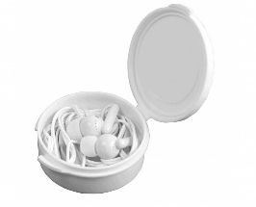
2. | Termokrūze ar silikona apdari | Materiāls: nerūsējošs tērauds ar silikona apvalku (pretslīdēšanas nolūkiem) ar polipropilēna (PP) iekšpusi vai ekvivalents;  Tilpums: 400 ml;  Skrūvējams vāks ar nospiežamas pogas aizdari, lai novērstu izlīšanu.  Apstrāde: UV druka (CMYK), 1 makets. | 100 | 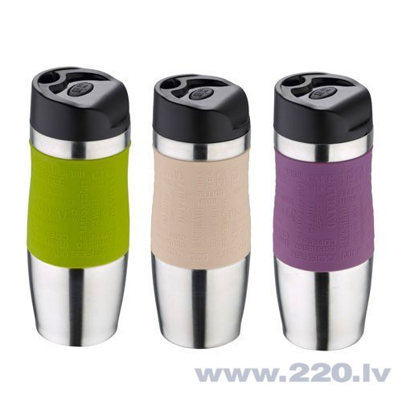
3. | Plastmasas lodīšu pildspalvas | Plastmasas zila lodīšu pildspalva ar ērtu korpusu un plastikas elementiem (pretslīdēšanas nolūkam)  Izmērs: 140 x 9 mm** Apstrāde: gravējums uz vienas plaknes, 2 dažādi maketi. | 1000 | 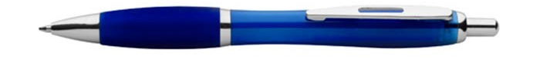
4. | Ceļojumu bagāžas digitālie svari vai ekvivalents | Pārnēsājamie elektroniskie bagāžas svari.  - digitālais displejs  - mēra līdz 40 kg  - svaru svars: 100g  - svara mērvienības: kg / lb  - komplektā baterijas  Apstrāde: vienas krāsas sietspiedes druka uz vienas plaknes, 2 dažādi maketi | 200 | 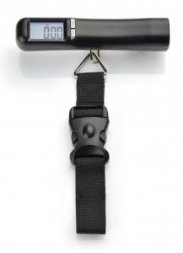
5. | Auduma soma ar ādas rokturiem un rāvējslēdzēju | Auduma soma ar ādas rokturiem.  Materiāls: kokvilna 10 OZ vai ekvivalents.  Izmērs: 42 x 40 x 9cm**  Rokturu garums: 27 cm** (pārlocītā veidā)  Apstrāde: vienas krāsas sietspiedes druka uz vienas plaknes (A5 izmērā), 3 dažādi maketi. | 500 | 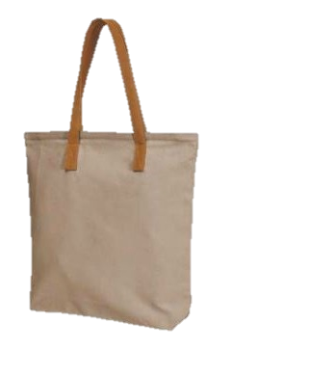
6. | Metāla lodīšu pildspalvas | Metāla lodīšu pildspalva ar plastikas elementiem.  Materiāls: tērauds, plastika  Izmērs: 140 x 9mm**  Apstrāde: Gravējums uz vienas plaknes, 2 dažādi maketi | 500 | 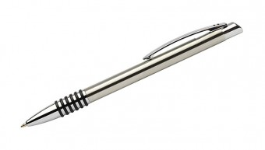
7. | Parastais zīmulis | HB zīmulis, izgatavots no koka, pārklāts ar laku. Noasināts, trijstūra forma  Apstrāde: vienas krāsas tamodruka uz vienas plaknes, 2 dažādi maketi | 500 | 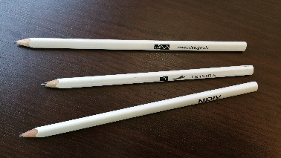
8. | A5 piezīmju blociņš | Piezīmju blociņš A5, 80 loksnes, blīvums 80 g/m2.  Materiāls: eko āda, papīrs, metāls.  Izmērs: 145 x 210 x 16mm**.  Apstrāde: gravējums (20x50 mm), 1 makets | 50 | 
9. | Lina dvielītis ar mežģīni | Lina dvielītis, apdarināts ar mežģīni.  Izmērs: 65 x 45 cm**  Materiāls: lins, mežģīne  Katrs dvielītis iepakots dekoratīvā kartona kārbā ar lodziņu vai ekvivalentā dāvanu iepakojumā  Apstrāde: uz dāvanu iesaiņojuma apaļas formas uzlīme ar pilnkrāsu apdruku, 2 dažādi maketi | 50 | 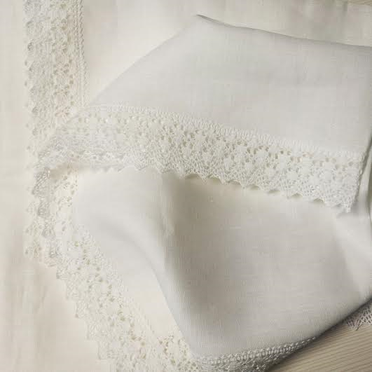
10. | Koka zibatmiņa | USB ar atvāžamu vāciņu. Materiāls: koks, metāls. Ietilpība ne mazāk kā 8 GB.  Izmērs: 58 x 17 x 8mm**.  Katrs USB iepakots kartona kastītē bez uzdrukas.  Apstrāde: gravējums uz vienas plaknes, 1 makets. | 200 | 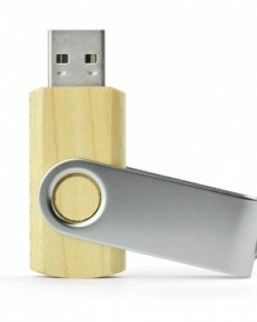
11. | Dubultā zibatmiņa | USB un MICRO USB.  Materiāls: plastmasa, metāls.  Ietilpība ne mazāk kā 8 GB.  Izmērs 70 x 19 x 10 mm**.  Apstrāde: gravējums uz vienas plaknes, 1 makets. | 150 | 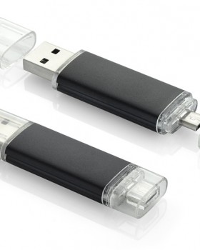
12. | Daudzfunkcionāla tuneļšalle | Daudzfunkcionāla tuneļšalle.  Izmērs: 450x250 mm**  Materiāls: poliesteris.  Apstrāde: sietspiedes vai sublimācijas druka, 2 dažādi maketi | 200 | 
13. | Sporta aproce – maciņš | Uz rokas uzvelkama sporta aproce. Aprocei ir iestrādāta kabata ar rāvējslēdzēju maziem priekšmetiem, piemēram, atslēgām, IPod u.c.  Izmērs: 100x95 mm**  Materiāls: poliesteris  Apstrāde: transfera druka, 2 dažādi maketi | 300 | 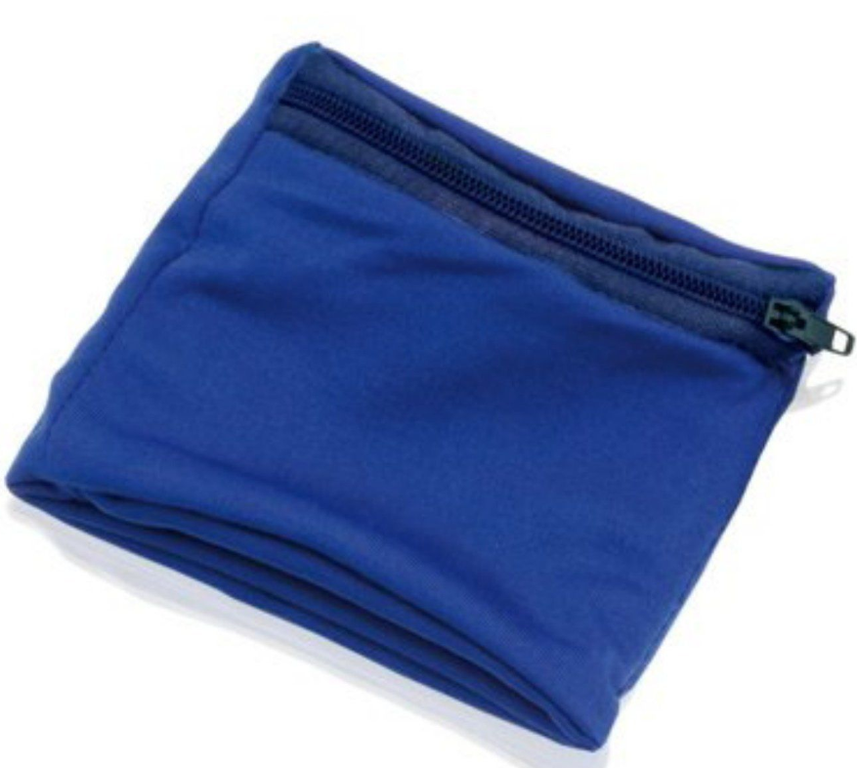
14. | Dokumentu soma ar regulējamiem rokturiem | Dokumentu soma ar regulējamiem rokturiem. Materiāls: poliesters (PVC) 420D vai ekvivalents.  Izmērs: 40x29x5cm**. Rokturi stiprinās 3 dažādos garumos. Aizverama ar rāvējslēdzēju.  Apstrāde: pilnkrāsu piezo druka, uz vienas plaknes (drukas laukums 15x15** cm), 1 makets. | 200 | 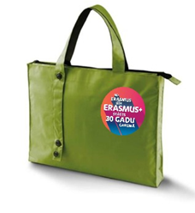
15. | Divkrāsu flizelīna maisiņi | Divkrāsu flizelīna maisiņi ar diviem rokturiem.  Izmērs: 30x38x10cm**.  Pasūtītājs izvēlēsies 2 krāsu salikumus no piedāvājuma; piegādātājs piedāvā vismaz 5 krāsas.  Apstrāde: vienas krāsas sietspiedes druka uz divām plaknēm (A5 izmērā), 1 makets. | 200 | 
16. | Dekoratīvs stikla šķīvis | Dekoratīvs stikla šķīvis ar individuālu dizainu.  Izmērs: 15 x 15 x 2 cm**  Katrs šķīvis iesaiņots dekoratīvā kartona kārbā bez apdrukas.  Apstrāde: uz kārbas apaļas formas uzlīme ar pilnkrāsu digitālo apdruku, 2 dažādi maketi.  Uzlīmes diametrs: 4** cm. | 100 | 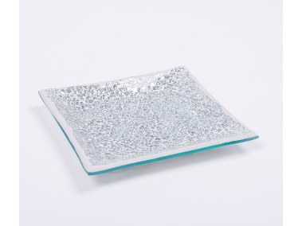
17. | Atslēgu piekariņš ar silikona aproci | Atslēgu piekariņš ar silikona aproci  Materiāls: metāls, silikons  Izmērs: 25 x 115-195 mm**.  Apstrāde: vienas krāsas tampodruka uz vienas plaknes, 1 makets. | 1000 | 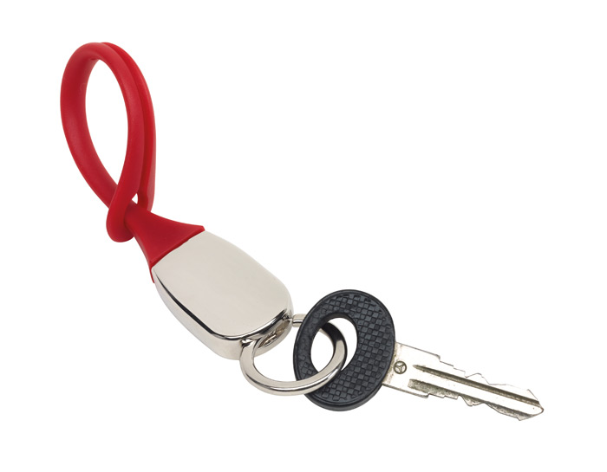
18. | Trifeļu izlase dāvanu iepakojumā | Latvijā ražotu trifeļu izlase dāvanu kārbā.  Iepakojums: trifeles iepakotas kartona kārbā. Trifeļu skaits kārbā – 9gab.  Izmērs: 15 x 15 x 3 cm**  Apstrāde: vienas krāsas druka uz vienas plaknes, 1 makets | 60
19. | Mikrofibras dvielis | Mikrofibras dvielis ar augstu mitruma uzsūktspēju un ātru žūšanu. Dvielis cilindrveida somiņā ar plastikas elementa aizdari vai ekvivalients  Materiāls: polisters/ poliamīds  Izmērs dvielim: 140 x 70 cm**  Izmērs iepakojumam: Ø 8,3 x 18 cm**  Pretendents nodrošina 3 dažādu krāsu izvēles iespējas.  Apstrāde: vienas krāsas transēfra druka uz vienas plaknes, 1 makets | 180 | 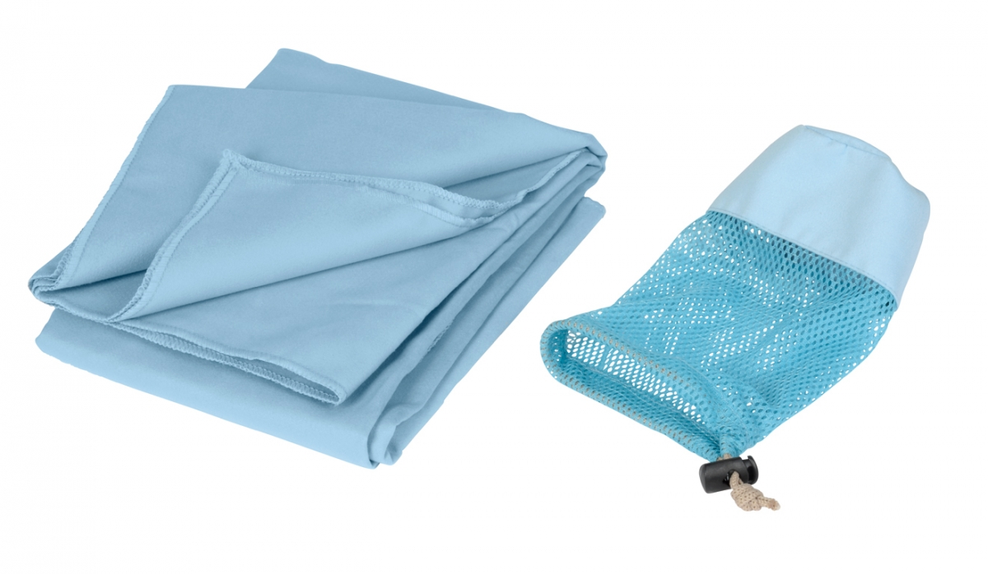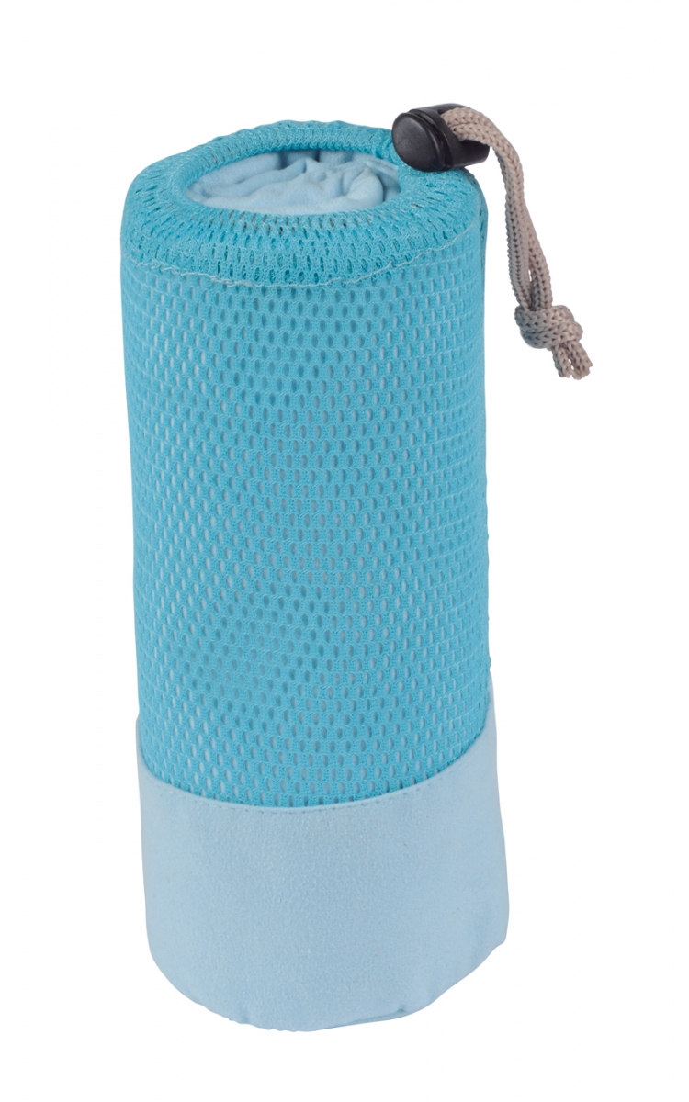
20. | Atslēgu piekariņš ar audumu brillēm, telefonu ekrāniem vai ekvivalents | Audums briļļu/ekrānu tīrīšanai, kas ievietots krāsainā ietvarā ar metāliskas krāsas plastmasas detaļām un metāla atslēgu piekariņu.  Ietvars ar atslēgu piekariņu  Materiāls: PVC/ABS vai ekvivalents, metāla piekariņš.  Izmērs: Ø6.1x2cm**  Izmērs lupatiņai: 1.5x12cm**  Apstrāde mikrošķiedras briļļu/ mobilo telefonu ekrānu tīrāmajam audumam: sublimācijas apdruka pēc CMYK krāsu skalas, 2 dažādi maketi  Apstrāde (ietvaram): vienas krāsas tampodruka, uz vienas plaknes, 2 dažādi maketi. | 1500 | 
21. | TeamLatvia nozīmīte | Pie apģērba piestiprināma nozīmīte ar SkillsLatvia iespiedumu, krāsainas emaljas pildījumu  ! Izpildītājs nodrošina dizaina izstrādi.  Nozīmīte ar iespiedumu, krāsainas emaljas pildījumu  Priekšpusē 2D dizains. Zelta krāsas pārklājums.  Pulēta priekšpuse. 2 krāsu pildījums.  Materiāls: misiņš.  Materiāla biezums: 1,5 mm*  Nozīmītes izmērs: 2 x 1,8 mm*  Emaljas krāsu kodi pie PANTONE skalas: sarkanā – “201C”; baltā – “White”.  Stiprinājums: pamata adatiņa (garums 8-9 mm*) ar noņemamo galviņu (tauriņu). Blakus pamata adatiņai ir neliela (garums ~1mm) papildu adatiņa, kas nodrošina, lai nozīmīti turētos taisni, nesasvērtos.  Iesaiņojums: 1000 gab. nozīmītes – katra nozīmīte iepakota polietilēna vai līdzvērtīgā iepakojumā, 1 makets | 1000 | 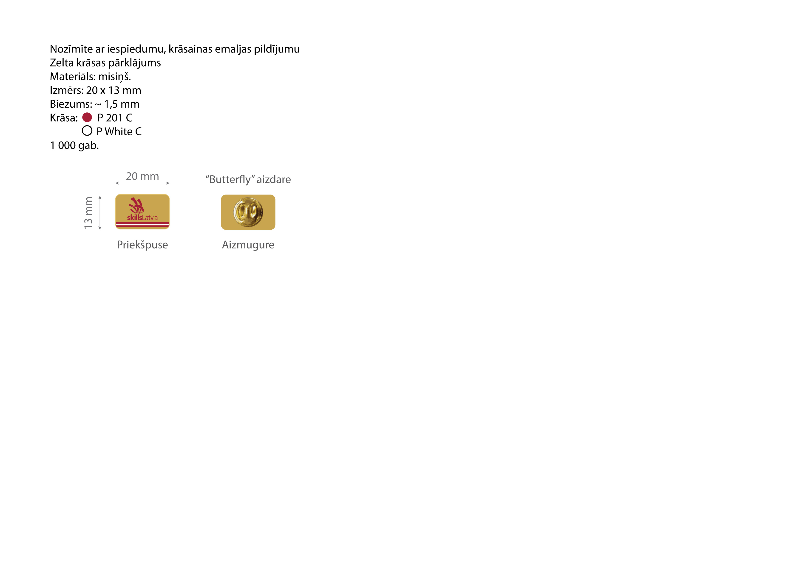
22. | Austa aproce ar latviešu rakstu zīmēm (roku darbs) | Austa aproce ar latviešu rakstu zīmēm.  Krāsa: karmīnsarkana (Latvijas karoga krāsa), balta.  Aproces izmērs regulējams ar metālisku aizdari un ķēdīti.  Aproces garums: 240** mm  (t.sk. auduma aproce - 170** mm, aizdare -20**mm, metāla ķēdīte 50 mm).  Aproces platums: 20**mm  Pretendents nodrošina 3 dažādu rakstu aproces.  Apstrāde: Katra aproce iepakota polietilēna vai līdzvērtīgā iepakojumā. Uz iepakojuma apaļas formas uzlīme ar pilnkrāsu digitālo apduku, 1 makets.  Uzlīmes diametrs: 3**cm. | 200 | 
23. | Polo krekli ar SkillsLatvia izšuvumu | Vīriešu un sieviešu polo krekli. Audums: 90% kokvilna, 10%, poliesters. Blīvums: 200** g/m².  Krāsa: Karmīnsarkana (Latvijas karoga krāsā).  Polo krekliem baltas dekoratīvas svītras uz apkakles un piedurknēm; sarža lente; sānu šķēlumi; dubultais šuvums.  Apstrāde: Izšuvums 6 krāsās, 3 dažādas izšuvuma vietas (krūšu daļas kreisajā pusē, uz piedurknes un mugurpusē); 3 dažādi maketi. Izmēri tiks precizēti pie pasūtīšanas. | 70 | 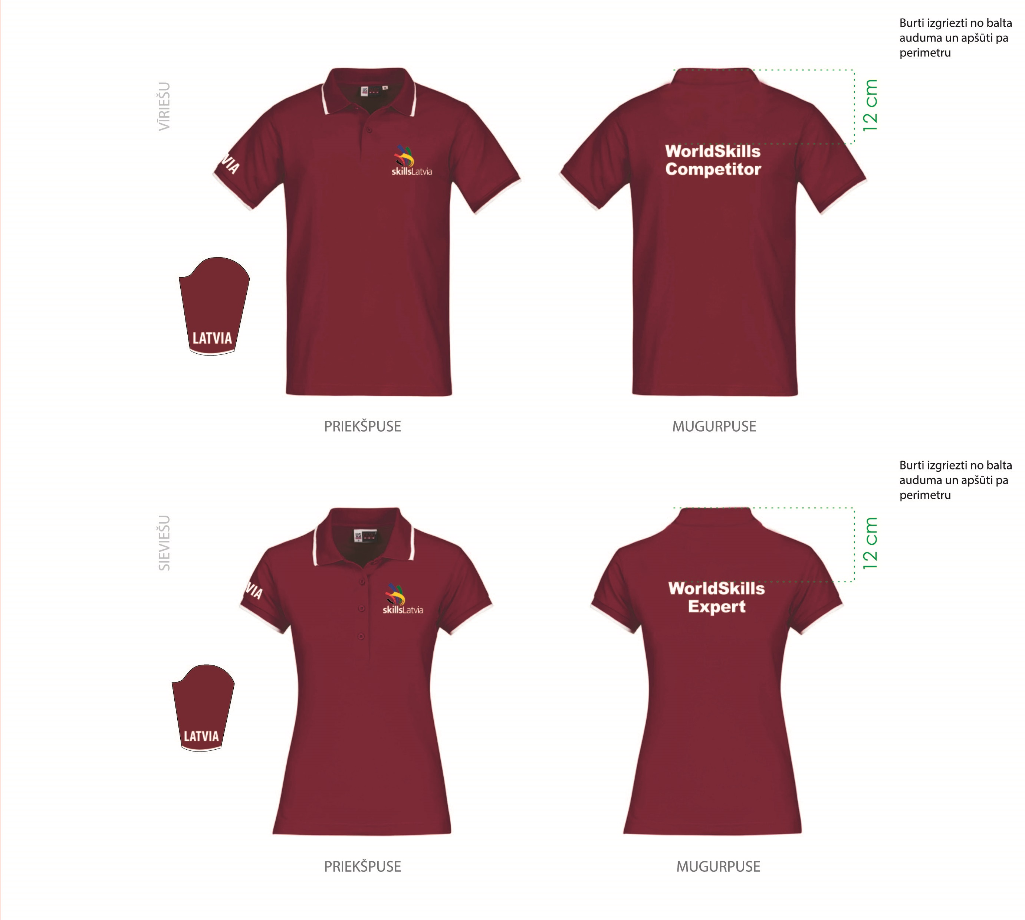
24. | Vējjakas ar kapuci un SkillsLatvia izšuvumu | Augstas kvalitātes vēja un ūdens necaurlaidīga vīriešu un sieviešu vējjaka no viegla, elpojoša materiāla ar kapuci. Materiāls 3 slāņu ABT. Krāsa: sarkana.  Prasības: katrā sānā viena kabata ar rāvējslēdzēju. Viena kabata uz kreisās rokas virs elkoņa. Regulējams piedurkņu platums pie plaukstas locītavas. Ar savelkamu gumiju regulējams jakas apakšdaļas platums. Kapuce regulējama un noņemama.  Apstrāde: Izšuvums 6 krāsās, 2 dažādas izšuvuma vietas (krūšu daļas kreisajā pusē un mugurpusē); 2 dažādi maketi. Izmēri tiks precizēti pie pasūtīšanas | 20 | 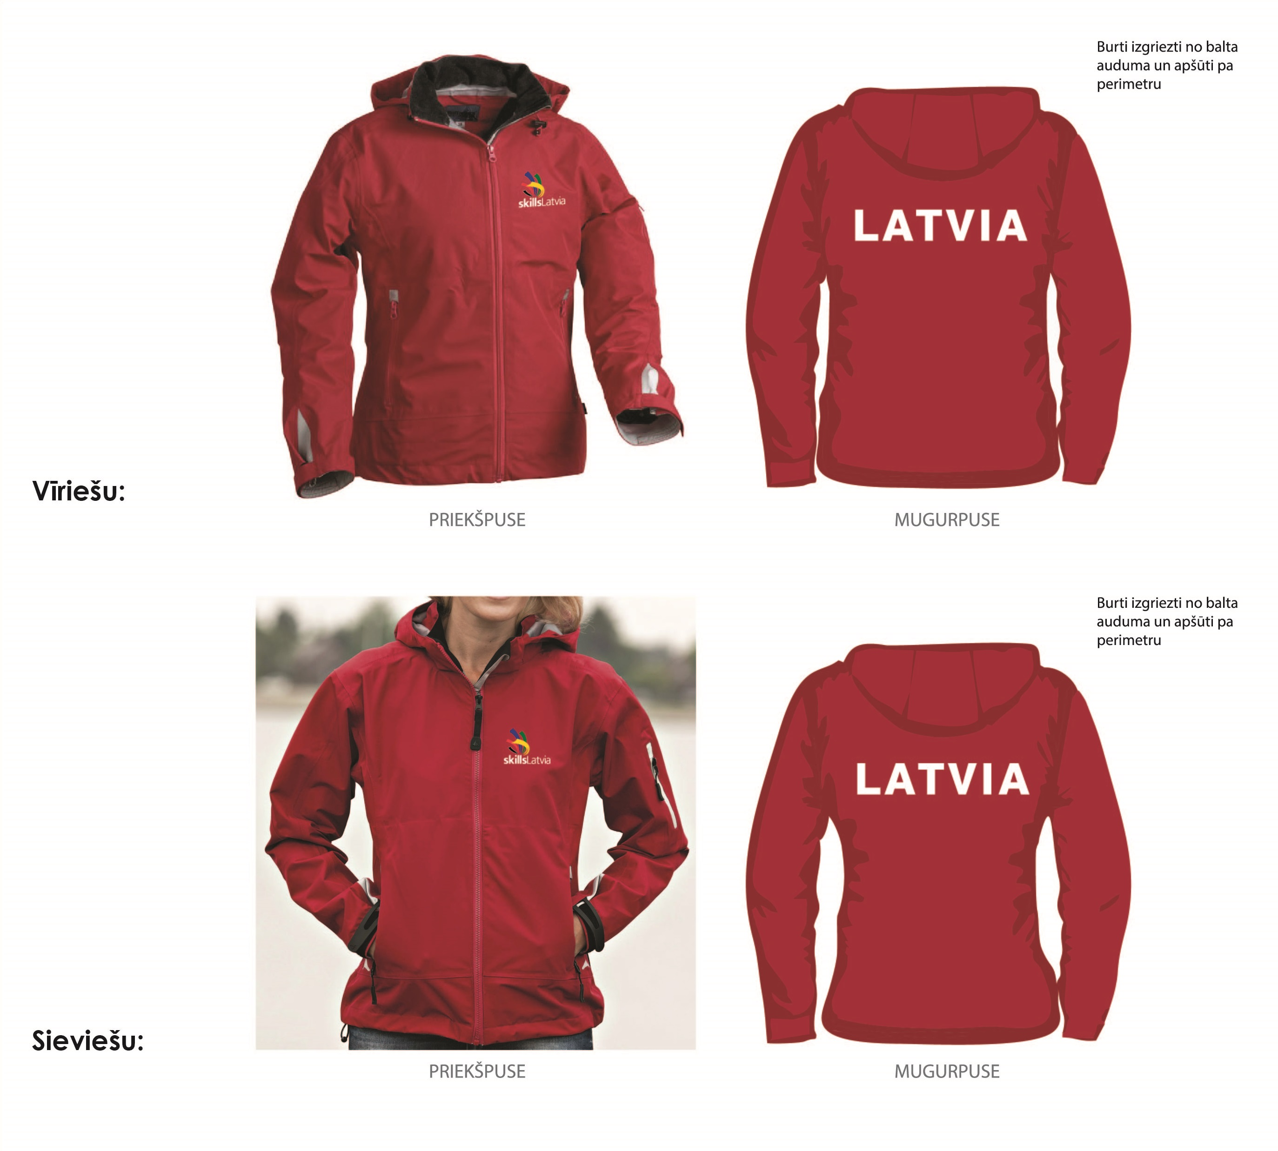
25. | Flīsa jaka ar SkillsLatvia izšuvumu | Vīriešu un sieviešu modeļa flīsa jaka ar kontrastējošiem melnas krāsas ielaidumiem.  Materiāls: 100% poliestera flīss. Blīvums jakai: 420** g/m².  Krāsa: Karmīnsarkana (Latvijas karoga krāsa).  Apstrāde: Izšuvums 6 krāsās, 2 dažādas izšuvuma vietas (krūšu daļas kreisajā pusē un mugurpusē); 2 dažādi maketi.  Izmēri tiks precizēti pie pasūtīšanas | 20 | 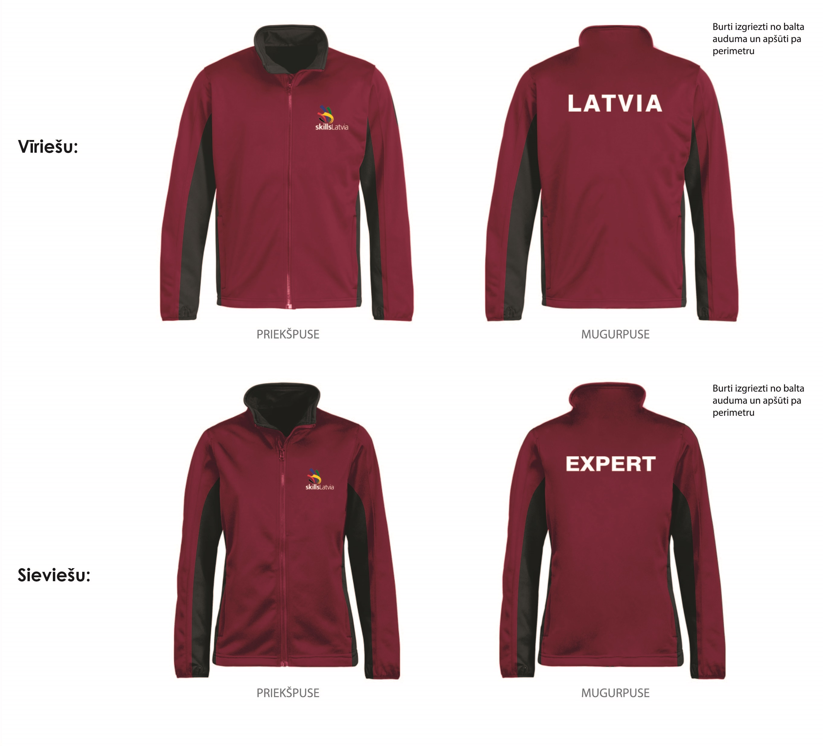

* Vispārīgās vienošanās ietvaros Pasūtītājs var pieprasīt arī citu reprezentācijas materiālu piegādes un apstrādes pakalpojumus. Pasūtītājam nav pienākums pasūtīt visus tehniskajā specifikācijā minētos materiālus vai veikt pasūtījumus noteiktajā apjomā. Konkrēti pasūtījumi tiks veikti pēc nepieciešamības, nosūtot precīzu tehnisko specifikāciju un nepieciešamo preču apjomu vispārīgās vienošanās dalībniekiem cenu aptaujas ietvaros. Vispārīgo vienošanos kopējā līgumcena nedrīkst pārsniegt 41 999,00 EUR bez PVN.

** izmēriem ir pieļaujama 5% pielaide.
3.pielikums
Iepirkuma „VIAA reprezentācijas materiālu nodrošināšana” nolikumam
Iepirkuma identifikācijas Nr. VIAA 2018/65

Finanšu piedāvājuma veidlapa

Pretendenta piedāvātās pakalpojuma cenas reprezentācijas materiālu iegādei Valsts izglītības attīstības aģentūras vajadzībām programmu publicitātes nodrošināšanai, kas ietver izvēlēto reprezentācijas materiālu dizainu, izgatavošanu/apstrādi un piegādi Tehniskajā specifikācijā norādītajām precēm:
Nr.  p.k. | Nosaukums, (daudzums, maketu skaits) | 1 (viena) eksemplāra / gabala izmaksas bez PVN | Mērvienība un kopējais skaits | Piedāvātā kopējā cena bez PVN par pasūtītāja kopējo plānoto apjomu
1. | Audio austiņas (50 gab., 1 makets)
2. | Termokrūze (100 gab., 1 makets)
3. | Plastmasas lodīšu pildspalva ar gravējumu (1000 gab., 2 maketi)
4. | Ceļojuma bagāžas svari vai ekvivalents (200 gab., 2 maketi)
5. | Auduma soma ar ādas rokturiem un rāvējslēdzēju  (500 gab., 3 maketi)
6. | Metāla lodīšu pildspalva ar gravējumu (500 gab., 2 maketi)
7. | Parastais zīmulis (500 gab., 2 maketi)
8. | A5 piezīmju blociņš (50 gab., 1 makets)
9. | Lina dvielītis ar mežģīni (50 gab., 1 makets)
10. | Koka zibatmiņa, 8 GB (200 gab.,1 makets)
11. | Dubultā zibatmiņa, 8 GB (150 gab., 1 makets)
12. | Daudzfunkcionāla tuneļšalle (200 gab., 2 makeis)
13. | Sporta aproce – maciņš (300 gab., 2 maketi)
14. | Dokumentu soma ar regulējamiem rokturiem (200 gab., 1 makets)
15. | Divkrāsu flizelīna maisiņi  (200 gab., 1 makets)
16. | Dekoratīvs stikla šķīvis (100 gab., 2 maketi)
17. | Atslēgu piekariņš ar silikona aproci (1000 gab., 1 makets)
18. | Trifeļu izlase dāvanu iepakojumā (60 gab., 1 makets)
19. | Mikrofibras dvielis (180 gab., 1 makets)
20. | Atslēgu piekariņš ar audumu brillēm, telefonu ekrāniem (1500 gab., 2 maketi ietvaram, 2 maketi audumam)
21. | Team Latvia nozīmīte (1000 gab., 1 makets)
22. | Austa aproce ar latviešu rakstu zīmēm  (200 gab., 1 makets)
23. | Polo krekli ar SkillsLatvia izšuvumu  (70 gab., 3 maketi)
24. | Vējjakas ar kapuci un SkillsLatvia izšuvumu (20 gab., 2 maketi)
25. | Flīsa jaka ar SkillsLatvia izšuvumu  (20 gab., 2 maketi)
KOPĀ:
*Cenas tiks izmantotas piedāvājumu salīdzināšanai saskaņā ar nolikuma 10.2.4.2.punktu.
Vispārīgās vienošanās dalībnieks vienošanās ietvaros nedrīkstēs piedāvāt lielākas cenas, kā tās, ko ir piedāvājis iepirkumā, ja iepirkuma priekšmets ir identisks tehniskajā specifikācijā norādītajam.

______________________________ Pretendenta paraksta tiesīgā pārstāvja vai tā pilnvarotās personas paraksts, paraksta atšifrējums, amats un datums.
4.pielikums
Iepirkuma „VIAA reprezentācijas materiālu nodrošināšana” nolikumam
Iepirkuma identifikācijas Nr. VIAA 2018/65

Pretendenta un tā iesaistīto darbinieku pieredzes apliecinājums

- Pretendenta pieredzes apliecinājums*

Nr.p.k. | Pasūtītājs (nosaukums, adrese) | Piegādes laiks (gads, datums ) | Vismaz 10 dažādu apstrādāto un piegādāto reprezentācijas materiālu (priekšmetu) uzskaitījums un apstrādes (apdruka, izšūšana, gravēšana u.c.) apraksts | Pasūtītāja kontaktpersona (vārds, uzvārds, amats, tālruņa Nr., e-pasta adrese)
1.1.
1.2.
1.3.
1.4.
1.5.
1.6.
1.7.
1.8.
1.9.
1.10.
* Pretendents iepriekšējo 3 (trīs) gadu laikā (2015., 2016., 2017. un 2018. gadā līdz piedāvājuma iesniegšanas dienai) ir veicis vismaz 10 dažādu iepirkuma priekšmetam līdzīgu materiālu (priekšmetu) dažādu veidu apstrādi (apdruku, izšūšanu, gravēšanu u.c.) un piegādi (neatkarīgi no līgumu skaita, kuru ietvaros veiktas piegādes).

______________________________ Pretendenta paraksta tiesīgā pārstāvja vai tā pilnvarotās personas paraksts, paraksta atšifrējums, amats un datums.

- Pretendenta piesaistītā projektu vadītāja pieredzes apliecinājums**

Nr.p.k. | Pasūtītājs / darba devējs (nosaukums, adrese), projekta vadītāja vārds uzvārds un amats | Projekta vadīšanas laiks (gads, datums un mēnesis no kura līdz kuram projekts tika vadīts) | Vadītā projekta nosaukums un saturs (uzskaitīt katram vadītajam projektam iepirkuma priekšmetam līdzīgu materiālu apstrādi un piegādi) | Pasūtītāja kontaktpersona (vārds, uzvārds, amats, tālruņa Nr., e-pasta adrese)
1.
2.
3.
** projektu vadītājs, kurš iepriekšējo 3 (trīs) gadu laikā (2015., 2016., 2017. un 2018. gadā līdz piedāvājuma iesniegšanas dienai) ir vadījis vismaz 3 (trīs) projektus, kas saistīti ar iepirkuma priekšmetam līdzīgu materiālu (priekšmetu) apstrādi un piegādi.

Es, apakšā parakstījies (-usies):
- apliecinu, ka man ir nolikuma 7.4.1.punktam atbilstoša pieredze,
- piekrītu manu personas datu izmantošanai iepirkuma ar id. Nr. VIAA 2018/65 izvērtēšanai,
- apliecinu, ka apņemos piedalīties vispārīgās vienošanās izpildē gadījumā, ja pretendentam __________[nosaukums] iepirkuma rezultātā tiks piešķirtas tiesības slēgt vispārīgo vienošanos.

Projekta vadītāja paraksts _________________
Datums ____________________

- Pretendenta piesaistītā datormākslinieka (maketētāja)*** pieredzes apliecinājums****

Nr.p.k. | Pasūtītājs / darba devējs (nosaukums, adrese) | Darbu veikšanas laiks (gads, datums un mēnesis no kura līdz kuram darbi tika veikti) | Veikto darbu saturs (atzīmēt atbilstošo –materiālu dizaina izstrāde un/vai maketēšana) | Darbu ietvaros izgatavoto 5 (piecu) reprezentācijas materiālu un/vai to iesaiņojuma uzskaitījums | Pasūtītāja kontaktpersona (vārds, uzvārds, amats, tālruņa Nr., e-pasta adrese)
1. |  |  |  | 1.1.  1.2.  1.3.  1.4.  1.5.
2.
3.
4.
5.
*** datormākslinieks (maketētājs), kurš iepriekšējo 3 (trīs) gadu laikā (2015., 2016., 2017. un 2018. gadā līdz piedāvājuma iesniegšanas dienai) ir veicis vismaz 5 (piecu) dažāda veida iepirkuma priekšmetam līdzīgu materiālu un/vai to iesaiņojuma dizaina izstrādes un maketēšanas darbus (no 5 (pieciem) darbiem vismaz 2 (diviem) jābūt dizaina izstrādei).

Es, apakšā parakstījies (-usies):
- apliecinu, ka man ir nolikuma 7.4.2.punktam atbilstoša pieredze,
- piekrītu manu personas datu izmantošanai iepirkuma ar id. Nr. VIAA 2018/65 izvērtēšanai,
- apliecinu, ka apņemos piedalīties vispārīgās vienošanās izpildē gadījumā, ja pretendentam __________[nosaukums] iepirkuma rezultātā tiks piešķirtas tiesības slēgt vispārīgo vienošanos.

Datormākslinieka (maketētāja) paraksts _________________
Datums _____________

- Pretendenta apliecinājums par reģistrēšanos Pārtikas un veterinārajā dienestā (aizpilda Pretendenti, kuri nav reģistrējušies Pārtikas un veterinārajā dienestā)

Apliecinām, ka gadījumā, ja __________________ (pretendenta nosaukums) tiks piešķirtas līguma slēgšanas tiesības, reģistrēsimies Pārtikas un veterinārajā dienestā atbilstoši Pārtikas aprites uzraudzības likumam līdz vispārīgās vienošanās noslēgšanai.

______________________________ Pretendenta paraksta tiesīgā pārstāvja vai tā pilnvarotās personas paraksts, paraksta atšifrējums, amats un datums.

5.pielikums
Iepirkuma „VIAA reprezentācijas materiālu nodrošināšana” nolikumam
Iepirkuma identifikācijas Nr. VIAA 2018/65

VISPĀRĪGĀ VIENOŠANĀS
Par VIAA reprezentācijas materiālu nodrošināšanu
Nr.___________________
(Projekts)

Rīgā, 201_.gada ___. _________

Valsts izglītības attīstības aģentūra, nodokļu maksātāja reģ. Nr.____________, _________________ personā, kura rīkojas atbilstīgi ___________, turpmāk – Pasūtītājs, no vienas puses

un pretendenti, kuri Pasūtītāja rīkotā iepirkuma „VIAA reprezentācijas materiālu nodrošināšana”, identifikācijas numurs Nr.VIAA 2018/65, turpmāk – iepirkums, rezultātā ieguvuši tiesības noslēgt vispārīgo vienošanos,
1) ___________ tās __________________ personā, reģ. Nr. __________, kurš rīkojas atbilstīgi ________;
2) ___________ tās __________________ personā, reģ. Nr. __________, kurš rīkojas atbilstīgi ________;
3) ___________ tās __________________ personā, reģ. Nr. __________, kurš rīkojas atbilstīgi ________;

turpmāk katrs atsevišķi – Izpildītājs – un kopā – Izpildītāji, turpmāk visi kopā – Līdzēji, noslēdz šo vispārīgo vienošanos par reprezentācijas materiālu iegādi Valsts izglītības attīstības aģentūras un tās administrēto programmu, projektu, finanšu instrumentu un iniciatīvu publicitātes nodrošināšanai, kas ietver izvēlēto reprezentācijas materiālu dizaina izstrādi, izgatavošanu/apstrādi un piegādi pasūtītāja norādītajā adresē (turpmāk – Vienošanās), kas var tikt finansēta no šādiem finansējuma avotiem:
- Eiropas Ekonomikas zonas un Norvēģijas finanšu instrumentu programmas “Pētniecība un Stipendijas”, līguma Nr. LV 05;
- Darbības programmas "Izaugsme un nodarbinātība" prioritārā virziena "Izglītība, prasmes un mūžizglītība" 8.3.5. specifiskais atbalsta mērķis "Uzlabot pieeju karjeras atbalstam izglītojamajiem vispārējās un profesionālās izglītības iestādēs", vienošanās Nr. 8.3.5.3.0/16/I/001;
- Darbības programmas "Izaugsme un nodarbinātība" 1.1.1. specifiskā atbalsta mērķis "Palielināt Latvijas zinātnisko institūciju pētniecisko un inovatīvo kapacitāti un spēju piesaistīt ārējo finansējumu, ieguldot cilvēkresursos un infrastruktūrā" 1.1.1.2. pasākuma "Pēcdoktorantūras pētniecības atbalsts", vienošanās Nr. 1.1.1.2/16/I/001;
- Eiropas Savienības Erasmus+ programma izglītības, jaunatnes un sporta jomā 2014.- 2020.gadam;
- “Apvārsnis 2020” programmas projektiem;
- citiem ārvalstu finanšu instrumentu līdzekļiem;
- no valsts budžeta līdzekļiem.

- Vienošanās priekšmets
  - Šī Vienošanās nosaka kārtību, kādā Pasūtītājs noteiktā laikposmā izraugās piedāvājumus (turpmāk – cenu aptauja) un veic pasūtījumus Izpildītājiem par iepirkumā noteikto reprezentācijas materiālu iegādi Valsts izglītības attīstības aģentūras un tās administrēto programmu, projektu, finanšu instrumentu un iniciatīvu publicitātes nodrošināšanai, kas ietver izvēlēto reprezentācijas materiālu dizaina izstrādi, izgatavošanu/apstrādi un piegādi pasūtītāja norādītajā adresē, saskaņā ar tehnisko specifikāciju (1.pielikums) (turpmāk – piegādes) un raksturo šos pasūtījumus.
  - Iepirkuma priekšmeta minimālās prasības un tehniskās specifikācijas norādītas Vienošanās pielikumā Nr.1. Konkrētu piegādes aprakstu un apjomu Pasūtītājs norāda, izsūtot Izpildītājiem uzaicinājumu iesniegt piedāvājumus cenu aptaujas ietvaros.
  - Izpildītājs piegādi nodrošina pats ar saviem līdzekļiem, iekārtām un citiem nepieciešamajiem resursiem.
  - Gadījumā, ja pasūtījuma saskaņošanas vai tā izpildes laikā notiek izmaiņas piegādes veikšanai nepieciešamo jebkāda veida materiālu ražošanā vai pieejamībā, par ko Izpildītājs var uzrādīt ražotāja vai tā autorizētā pārstāvja apliecinājumu, Izpildītājs piedāvā Pasūtītājam un Pasūtītājs var piekrist, ka Izpildītājs piegādi veic, izmantojot līdzvērtīgu vai labāku materiālu. Izpildītājs garantē, ka šādā gadījumā piegāde atbildīs visām Pasūtītāja noteiktajām tehniskajām specifikācijām (atbilstību šādos gadījumos nosaka, saskaņojot ar Pasūtītāju). Izpildītājs garantē, ka šajā gadījumā līgumcena netiks paaugstināta un tiks ievēroti visi pārējie Vienošanās nosacījumi.
- Uzaicinājums un piedāvājumu iesniegšana
  - Lai precizētu tehniskās specifikācijas un citas būtiskas piegādes sastāvdaļas, Pasūtītājs cenu aptaujas ietvaros pēc nepieciešamības iepriekš rakstveidā konsultējas ar visiem Vienošanās minētajiem Izpildītājiem.
  - Lai izraudzītos Izpildītāju, Pasūtītājs uz Vienošanās norādītajām Izpildītāju e-pasta adresēm nosūta uzaicinājumu (Vienošanās pielikums Nr.2) iesniegt piedāvājumu, norādot nepieciešamo pakalpojuma veidu, detalizētu apjomu un aprakstu, un, pievienojot klāt iesniedzamo piedāvājuma formu un, nosakot samērīgu piedāvājuma iesniegšanas termiņu, kas, steidzamības gadījumā, nav īsāks par 24 (divdesmit četrām) stundām.
  - Katrs Izpildītājs 24 (divdesmit četru) stundu laikā (bet, ja uzaicinājums nosūtīts steidzamības kārtā – 2 (divu) stundu laikā), darba dienās no plkst. 8:30 līdz plkst. 17:00, apstiprina uzaicinājuma saņemšanas faktu, nosūtot uz Pasūtītāja Vienošanās norādīto kontaktpersonas e-pasta adresi.
  - Katrs Izpildītājs piedāvājumu nosūta vai iesniedz personīgi Pasūtītājam papīra formā, ievērojot Pasūtītāja uzaicinājumā noteikto piedāvājuma iesniegšanas termiņu, saturu un formu. Piedāvājumu iesniegšanas vieta ir Valsts izglītības attīstības aģentūra, Vaļņu ielā 1 (5.stāvs), Rīgā, LV-1050. Piedāvājumus, kas ir iesniegti vēlāk, Pasūtītājs neizskata.
  - Pasūtītājs nodrošina, ka Izpildītāja iesniegtā piedāvājuma saturs paliek konfidenciāls līdz iesniegšanai noteiktā termiņa beigām.
  - Izpildītāju piedāvātās cenas cenu aptaujas ietvaros nedrīkst pārsniegt iepirkuma piedāvājumos noteiktās cenas attiecīgajam pakalpojuma saturam un daudzumam.
- Izpildītāja izraudzīšanās un līguma noslēgšana
  - Pasūtītājs izvērtē cenu aptaujā iesniegtos piedāvājumus un pieņem lēmumu par:
    - Izpildītāja izvēli;
    - Atteikšanos izvēlēties piedāvājumu, ja neviens no iesniegtajiem piedāvājumiem neatbilst visām uzaicinājumā norādītajām prasībām.
  - Pasūtītājs izvēlas piedāvājumu, kurš atbilst visām cenu aptaujas uzaicinājumā izvirzītajām prasībām, Pasūtītāja vajadzībām un ir ar viszemāko kopējo cenu.
  - Par izraudzīto Izpildītāju cenu aptaujā, norādot Izpildītāja nosaukumu un līgumcenu, Pasūtītājs nosūta paziņojumu uz šajā Vienošanās norādītajām Izpildītāju e-pasta adresēm.
  - Pasūtītājs Izpildītājam, kura piedāvājums ir izraudzīts, 2 (divu) darba dienu laikā sagatavo un nosūta aizpildītu pasūtījuma veidlapu, saskaņā ar paraugu (Vienošanās pielikums Nr.3). Sagatavoto pasūtījumu veidlapu saskaņo Valsts izglītības attīstības aģentūras konkrētās iegādes iniciators – nodaļa / departaments, kuras vajadzībām pasūtījums tiek veikts un pasūtījuma veidlapu paraksta Komunikācijas un programmu publicitātes nodaļas pārstāvis.
  - Ja Izpildītājs rakstveidā paziņo par atteikšanos veikt pasūtījumu, Pasūtītājs, pēc savas izvēles:
    - pieņem lēmumu piešķirt pasūtījumu nākamajam Izpildītājam, kurš piedāvājis zemāko kopējo cenu un, kura piedāvājums atbilst visām cenu aptaujas uzaicinājumā izvirzītajām prasībām, vai
    - pieņem lēmumu atteikties piešķirt pasūtījumu, neizvēloties nevienu piedāvājumu, un nosūtīt Izpildītājiem jaunu uzaicinājumu.
- Norēķinu kārtība
  - Kopējā līgumcena bez PVN ir 41999.00 EUR (četrdesmit viens tūkstotis deviņi simti deviņdesmit deviņi euro, 0 centi). Kopējo līgumcenu nedrīkst pārsniegt.
  - Līgumcenā ietilpst visi ar Pakalpojuma izpildi saistītie izdevumi, tai skaitā izdevumi par materiāliem, darba rīkiem, ierīcēm, pakalpojuma izpildi un piegādi u.c.
  - Pasūtītājs samaksu par piegādi atbilstīgi faktiski Pasūtītāja pasūtītajam un Izpildītāja izpildītajam pasūtījuma apjomam veic ar pārskaitījumu uz Izpildītāja Līgumā norādīto bankas kontu 10 (desmit) dienu laikā pēc Izpildītāja izrakstīta rēķina saņemšanas un Pakalpojuma pieņemšanas – nodošanas akta abpusējas parakstīšanas. Izrakstot rēķinu, tajā obligāti jānorāda Vispārīgās vienošanās un pasūtījuma numurs un datums.
  - Ja saskaņā ar normatīvajiem aktiem tiek grozīta PVN likme, Līgumcena (kā arī jebkuru līgumā noteikto daļējo maksājumu apmērs) ar PVN tiek grozīta attiecīgi PVN likmes izmaiņām un bez atsevišķas Pušu vienošanās, ņemot par pamatu cenu bez PVN, kas paliek nemainīga, un jauno nodokļa likmi.

- Pakalpojuma pieņemšana – nodošana

5.1. Izpildītājs piegādi Pasūtītājam veic pasūtījumā noteiktajā apjomā un kvalitātē, ne vēlāk kā Izpildītāja cenu aptaujas ietvaros iesniegtajā piedāvājumā no konkrētā pasūtījuma izsūtīšanas dienas, iepriekš savstarpēji saskaņojot konkrētu Pakalpojumu pieņemšanas – nodošanas vietu un laiku.
5.2. Pakalpojuma izpildes pieņemšana – nodošana tiek noformēta ar abpusēji parakstītu Pakalpojuma pieņemšanas – nodošanas aktu. Pasūtītāja pārstāvis pieņem pasūtījuma izpildi kopumā, parakstot Izpildītāja savlaicīgi noformētu noteikta parauga piegādes pieņemšanas – nodošanas aktu.
5.3. Piegādes veikšanas ietvaros jāņem vērā, ka Pasūtītājs ir tiesīgs 3 (trīs) darba dienu laikā veikt piegādes atbilstības pārbaudi pasūtījuma noteikumiem. Ja Pasūtītājs konstatē kādas neatbilstības, Izpildītājam tās jānovērš bez papildu samaksas. Šādā gadījumā Vienošanās 5.1. punktā noteiktais termiņš paliek spēkā, un Izpildītājs netiek atbrīvots no pienākuma tajā iekļauties.
5.4. Jautājumi par piegādes atbilstību šīs Vienošanās un pasūtījuma noteikumiem tiek risināti, Pusēm savstarpēji vienojoties. Ja vienoties neizdodas, strīdu risina normatīvajos aktos noteiktajā kārtībā.
- Pasūtītāja tiesības un pienākumi
  - Pasūtītājs veic pasūtījumus atbilstoši faktiskajai vajadzībai un finanšu iespējām, un Pasūtītājam ir tiesības kopumā norādīt uzaicinājumos mazāku piegāžu apjomu nekā norādīts iepirkuma nolikumā vai pasūtīt piegādes, kas nav minētas tehniskajā specifikācijā, bet atbilst reprezentācijas materiālu dizaina/apstrādes un piegādes saturam.
  - Pasūtītājam šīs Vienošanās noteikto saistību ietvaros ir pienākums nodrošināt Izpildītāju brīvu konkurenci, kā arī vienlīdzīgu un taisnīgu attieksmi pret tiem.
  - Pasūtītājs apņemas, ciktāl tas ir atkarīgs no Pasūtītāja, Izpildītājam nodrošināt pienācīgus apstākļus Pakalpojuma sniegšanai, sniegt visu nepieciešamo informāciju, Vienošanās izpildei nepieciešamo materiālu, resursu sagādi, dokumentus un atbalstu, kas nepieciešams kvalitatīvas piegādes veikšanai.
  - Pasūtītājam ir pienākums laikus informēt Izpildītājus par iespējamiem vai paredzamiem kavējumiem Vienošanās izpildē un apstākļiem, notikumiem un problēmām, kas varētu ietekmēt Vienošanās precīzu un pilnīgu izpildi vai tās izpildi noteiktajā laikā.
  - Pasūtītājam ir tiesības dot Izpildītājiem saistošus norādījumus par Vienošanās izpildi, ciktāl tas nemaina vai nepapildina Vienošanās priekšmetu vai nepadara neiespējamu Vienošanās izpildi.
  - Pasūtītājam ir tiesības saņemt no Izpildītājiem informāciju un paskaidrojumus par Vienošanās izpildes gaitu un citiem Vienošanās izpildes jautājumiem;
  - Pasūtītājs apņemas veikt samaksu par kvalitatīvi veiktu piegādi šajā Līgumā noteiktajos termiņos un kārtībā.
  - Pasūtītājam ir pienākums pirms nodošanas un pieņemšanas akta parakstīšanas pārbaudīt Vienošanās izpildījuma kvalitāti un atbilstību noteiktajām prasībām.
  - Pasūtītājam ir pienākumu attiecībā uz informācijas sniegšanu Izpildītājiem par trešajām personām, kas ir iesaistītas Vienošanās izpildē, un šo personu līdzdalības kārtību vai informācijas sniegšanu par tādām trešajām personām, kas ietekmē Vienošanās izpildi;
  - Pasūtītājam ir tiesības sniegt visas ar Vienošanās noslēgšanu un izpildi saistītās ziņas citām iestādēm, kurām ir tiesības pieprasīt un saņemt šīs ziņas saistībā ar ārējā normatīvajā aktā noteikto uzdevumu vai funkciju izpildi..
  - Risku par Vienošanās ietvaros neparedzētiem darbiem uzņemas Pasūtītājs, ja:
    - neparedzēto darbu nepieciešamība ir radusies tādu no līdzēju gribas neatkarīgu apstākļu dēļ, kurus līdzēji, slēdzot Vienošanos, nevarēja paredzēt;
    - neparedzētie darbi ir ierosināti pēc Pasūtītāja iniciatīvas, pasūtītājam precizējot vai papildinot Vienošanās priekšmetu vai Vienošanās objektu;
    - Vienošanās objektīvu, no Piegādātāja gribas neatkarīgu iemeslu dēļ nav izpildāma, ja netiek veikti neparedzētie darbi.
Ja iestājas šajā punktā minētie apstākļi, līgumcena saistībā ar neparedzētu darbu izpildi tiek grozīta Publisko iepirkumu likumā noteiktajā kārtībā un apjomā.
  - Pasūtītājs ir tiesīgs rakstveidā paziņojot Izpildītājam pasūtījumu pārtraukt, ja Izpildītājs izpilda pasūtījumu nepienācīgā kvalitātē, ja Izpildītājs patvaļīgi grozījis pasūtījuma plānu vai rupji pārkāpj pasūtījuma noteikumus, kā arī gadījumā, ja Izpildītāja saimnieciskā darbība ir apturēta ilgāk par 2 (divām) nedēļām.
  - Pasūtītājs ir tiesīgs izvirzīt pretenziju Izpildītājam un atteikties no piegādes pieņemšanas 3 (trīs) darba dienu laikā no piegādes veikšanas, ja piegādē tiek konstatēti trūkumi, tajā skaitā, ja piegāde neatbilst Vienošanās, tai skaitā, ja piegāde ir nepilnīga vai nav kvalitatīva. Ja Pasūtītāja pārstāvim ir pretenzijas pret pasūtījuma pieņemšanas – nodošanas aktu, Pasūtītāja pārstāvim ir tiesības to neparakstīt un iesniegt pretenzijas Izpildītājam. Izpildītājam ir pienākums novērst konstatētos trūkumus vai iesniegt Pasūtītājam koriģētu pieņemšanas – nodošanas aktu ne vēlāk kā 3 (trīs) darba dienu laikā no pretenziju saņemšanas.
  - Ja Pasūtītājs neveic ar pasūtījumu saistītos maksājumus Līgumā noteiktajā termiņā, Pasūtītājs maksā Izpildītājam līgumsodu 0,5% (pusprocenta) apmērā no kopējās pasūtījuma summas par katru kavējuma dienu, bet ne vairāk kā 10% no pamatparāda apmēra.
  - Laikā, kad Izpildītāja saimnieciskā darbība ir apturēta, Pasūtītājam līgumsods netiek aprēķināts.
  - Pasūtītājam ir tiesības apturēt Vienošanās izpildi ārējā normatīvajā aktā vai Ministru kabineta 20.09.2016. instrukcijā Nr.3 “Ārvalstu finanšu instrumentu finansētu civiltiesisku līgumu izstrādes un slēgšanas instrukcija valsts tiešās pārvaldes iestādēs” (turpmāk tekstā – Instrukcija) noteiktajos gadījumos.
  - Pasūtītājam ir tiesības apturēt un atlikt Vienošanās paredzētos maksājumus ārējā normatīvajā aktā vai Instrukcijā noteiktajos gadījumos.
  - Pasūtītājam ir tiesības aizstāt Pasūtītāju kā līdzēju ar citu iestādi, ja Pasūtītāju kā iestādi reorganizē vai mainās tā kompetence.
  - Pasūtītājam ir tiesības atkāpties no Vienošanās vismaz gadījumos:
6.19.1. Izpildītājs ir būtiski nokavējis izpildes vai starpizpildes termiņu un termiņa kavējumā nav vainojams pats Pasūtītājs. Par būtisku kavējumu uzskatāms Izpildītāja kavējums, kas ir ilgāks 2 (divām) darba dienām un ir noticis vismaz 2 (divas) reizes;
6.19.2. izpildījums neatbilst Vienošanās noteiktajam, šī neatbilstība nav vai nevar tikt novērsta Vienošanās paredzētajā termiņā un neatbilstībā nav vainojams pats Pasūtītājs;
6.19.3. Izpildītājs Vienošanās noslēgšanas vai Vienošanās izpildes laikā sniedzis nepatiesas ziņas vai apliecinājumus;
6.19.4. Izpildītājs Vienošanās noslēgšanas vai Vienošanās izpildes laikā pārkāpis normatīvo aktu attiecībā uz Vienošanās slēgšanu vai izpildi;
6.19.5. ir pasludināts Izpildītāja maksātnespējas process vai iestājušies citi apstākļi, kas liedz vai liegs Izpildītājam turpināt Vienošanās izpildi saskaņā ar Vienošanās noteikumiem vai kas negatīvi ietekmē Pasūtītāja tiesības, kuras izriet no Vienošanās;
6.19.6. Izpildītājs pārkāpj vai nepilda citu būtisku Vienošanās paredzētu pienākumu;
6.19.7. Izpildītājs Pasūtītājam nodarījis zaudējumus;
6.19.8. ārvalstu finanšu instrumenta vadībā iesaistīta iestāde ir noteikusi ārvalstu finanšu instrumenta finansēta projekta izmaksu korekciju 25 % vai lielākā apmērā no līgumcenas, un minētā korekcija izriet no Izpildītāja pieļauta Vienošanās pārkāpuma;
6.19.9. Izpildītājs ir patvaļīgi pārtraucis Vienošanās izpildi, tai skaitā Izpildītājs nav sasniedzams juridiskajā adresē vai deklarētajā dzīvesvietas adresē;
6.19.10. citos Vienošanās noteiktajos gadījumos;
6.19.11. ārvalstu finanšu instrumenta vadībā iesaistītā iestāde ir konstatējusi normatīvo aktu pārkāpumus Vienošanās noslēgšanas vai izpildes gaitā, un to dēļ tiek piemērota Vienošanās izmaksu korekcija 100 % apmērā;
6.19.12. ārējā normatīvajā aktā noteiktajos gadījumos.

- Izpildītāja tiesības un pienākumi
  - Izpildītājam ir pienākums pienācīgi izpildīt šajā Vienošanās noteiktos pienākumus. Izpildītājs Vienošanās izpildi veic ar saviem spēkiem, resursiem un līdzekļiem.
  - Izpildītājam līdz konkrētā pasūtījuma saņemšanai ir tiesības atsaukt savu piedāvājumu, rakstveidā paziņojot par to Pasūtītājam.
  - Pēc pasūtījuma saņemšanas Izpildītājs apņemas pienācīgi veikt piegādi un pildīt citas Vienošanās noteiktās saistības.
  - Izpildītājam ir pienākums saskaņot ar Pasūtītāju Vienošanās minētos jautājumus, kas saistīti ar saistību izpildi.
  - Izpildītājam ir pienākums laikus informēt Pasūtītāju par iespējamiem vai paredzamiem kavējumiem Vienošanās izpildē un apstākļiem, notikumiem un problēmām, kas ietekmē Vienošanās precīzu un pilnīgu izpildi vai tās izpildi noteiktajā laikā.
  - Izpildītājs apņemas bez papildu atlīdzības veikt izmaiņas, uzlabojumus vai papildinājumus piegādē gadījumā, ja tā neatbilst pasūtījuma nosacījumiem.
  - Izpildītājs Vienošanās un pasūtījuma izpildes ietvaros ir saistīts ar no iepirkuma nolikuma un piedāvājuma izrietošajām saistībām, ja vien šajā Vienošanās attiecībā uz konkrētām saistībām nav noteikts savādāk.
  - Risku par Vienošanās ietvaros neparedzētiem darbiem, kas nepieciešami Vienošanās pilnīgai izpildei (turpmāk – neparedzēti darbi), uzņemas Izpildītājs, tai skaitā neparedzēto darbu izmaksas, kuras nav iekļautas līgumcenā, bet ir nepieciešamas Vienošanās pilnīgai izpildei Pasūtītāja pieprasītajā apjomā, kvalitātē un termiņā un kuras izriet no Vienošanās objekta apraksta arī tad, ja tās nav tieši norādītas Vienošanās. Ja iestājas šajā punktā minētie apstākļi, neparedzētu darbu izpilde negroza līgumcenu.
  - Izpildītājs apņemas ievērot patiesas un godīgas konkurences principus Vienošanās darbības laikā.
  - Izpildītājs apņemas:
    - Pilnā apmērā atlīdzināt Pasūtītājam un citiem Izpildītājiem zaudējumus un radušos administrēšanas un piedziņas izdevumus, kurus Piegādātājs radījis pārējiem Līdzējiem, pārkāpjot šīs Vienošanās noteikumus;
    - Nekavējoties pēc Pasūtītāja pieprasījuma saņemšanas iesniegt ar Vienošanās izpildi saistīto informāciju (pārskatu).
  - Izpildītājam nav tiesību bez iepriekšēja saskaņojuma ar Pasūtītāju nodot Vienošanās vai tās daļas izpildi trešajām personām. Šis ierobežojums neattiecas uz apakšuzņēmējiem, kurus Izpildītājs var nomainīt Publisko iepirkumu likuma 63.panta kārtībā, kā arī, ja notiek uzņēmuma tiesību un saistību likumiska pāreja.
  - Ja Izpildītājs neveic piegādi pasūtījumā noteiktajā termiņā, Izpildītājs maksā Pasūtītājam līgumsodu 0,5% (pusprocenta) apmērā no kopējās pasūtījuma summas par katru kavējuma dienu, bet ne vairāk kā 10% no pamatparāda apmēra.
  - Līgumsoda samaksa neatbrīvo Izpildītāju no turpmākas saistību izpildes, ja vien Pasūtītājs konkrētā gadījumā nenosaka citādi. Pasūtītājs ir tiesīgs ieturēt līgumsodu, veicot savstarpējos norēķinus ar Izpildītāju.
  - Ja Pasūtītājs atsauc pasūtījumu sakarā ar to, ka Izpildītājs nepilda savas saistības atbilstoši pasūtījuma nosacījumiem, pusēm ir pienākums sastādīt pretenziju protokolu, kurā Puses nosaka izpildītā vai neizpildītā pasūtījuma apjomu. Pasūtījuma pārtraukšanas gadījumā Pasūtītājam ir pienākums norēķināties līdz pasūtījuma pārtraukšanas brīdim pasūtījuma ietvaros paveiktajiem darbiem (ja tādi ir veikti).
  - Izpildītājs apņemas nodrošināt piegādes veikšanā iesaistīto darbinieku kvalifikācijas atbilstību pasūtījuma izpildei, ar normatīvajos aktos noteikto un attiecīgai darba specifikai nepieciešamo kvalifikāciju un prasmi.
  - Līdzēji Pakalpojuma veikšanā ir piesaistījuši projektu vadītājus:
    - Izpildītājs Nr.1: _____________;
    - Izpildītājs Nr.2:_____________;
    - Izpildītājs Nr.2:_____________;
un datormāksliniekus (maketētājus):
    - Izpildītājs Nr.1: _____________;
    - Izpildītājs Nr.2: _____________;
    - Izpildītājs Nr.3: _____________.
Projekta vadītāja un datormākslinieka (maketētāja) nomaiņa ir iespējama tikai ar Pasūtītāja rakstveida piekrišanu, un ja attiecīgā personāla kvalifikācija atbilst vismaz iepirkuma nolikumā noteiktajām kvalifikācijas prasībām.
- Vienošanās spēkā stāšanās, grozīšanas un izbeigšanas kārtība
  - Vienošanās stājas spēkā ar brīdi, kad to ir parakstījis Pasūtītājs un visi Izpildītāji, kuriem piešķirtas līguma slēgšanas tiesības.
  - Jebkādas izmaiņas šajā Vienošanās var izdarīt vienīgi ar visu Līdzēju kopīgu vienošanos un ievērojot Publisko iepirkumu likuma 61. panta noteikumus par vispārīgās vienošanās grozīšanu. Izmaiņas stājas spēkā pēc tam, kad vienošanās par izmaiņām ir noformēta rakstveidā un to parakstījuši visi Līdzēji. Ja Līdzēji nevar vienoties, paliek spēkā iepriekšējie Vienošanās noteikumi.
  - Vienošanās izpildes termiņu var pagarināt par 1 (vienu) mēnesi, ja izpildes termiņa pagarināšanas nepieciešamība ir radusies vai ir nepieciešama nepārvaramas varas dēļ vai tai ir cits objektīvs no Izpildītāja gribas neatkarīgs iemesls, kuru Izpildītājs iepriekš nevarēja paredzēt un novērst. Vienošanās izpildes termiņš nevar tikt pagarināts, ja tas pārsniedz ārvalstu finanšu instrumenta finansētā projekta termiņu, tomēr arī šajā gadījumā Pasūtītājam saglabājas pienākums samaksāt par Izpildītāja faktiski veikto piegādi.
  - Pasūtītājam ir pienākums apturēt Vienošanās izpildi uz laiku šādos gadījumos:
    - Ministru kabinetā ir ierosināta attiecīgā ārvalstu finanšu instrumenta plānošanas perioda prioritāšu un aktivitāšu pārskatīšana, un saistībā ar to Pasūtītājam var tikt samazināts vai atsaukts ārvalstu finanšu instrumenta finansējums, ko Pasūtītājs bija paredzējis izmantot Vienošanās paredzēto maksājuma saistību segšanai;
    - saskaņā ar ārvalstu finanšu instrumenta vadībā iesaistītas iestādes vai Ministru kabineta lēmumu;
Šādā gadījumā maksimāli pieļaujamais termiņš Vienošanās izpildes apturēšanai uz laiku ir 1 (viens) mēnesis.
9.5. Vienošanās var tikt izbeigta šādos gadījumos:
9.5.1. turpmāku Vienošanās izpildi padara neiespējamu nepārvarama vara;
9.5.2. Ministru kabinets ir pieņēmis lēmumu par attiecīgā struktūrfondu plānošanas perioda prioritāšu pārskatīšanu, un tādēļ pasūtītājam ir būtiski samazināts vai atcelts ārvalstu finanšu instrumenta finansējums, ko pasūtītājs plānoja izmantot līgumā paredzēto maksājuma saistību segšanai.
  - Pasūtītājam ir tiesības vienpusēji atkāpties no Vienošanās, ja ir zudusi nepieciešamība pēc Vienošanās priekšmeta. Šādā gadījumā Pasūtītājs par to rakstveidā brīdina Izpildītājus vismaz 1 (vienu) mēnesi iepriekš.
  - Pasūtītājam ir tiesības vienpusēji atkāpties no Vienošanās ar Izpildītāju, rakstveidā brīdinot 3 (trīs) darba dienas iepriekš, ja:
    - izraudzītais Izpildītājs divu vai vairāku pasūtījumu ietvaros būtiski pārkāpis Vienošanās noteikumus – veicis nekvalitatīvas vai neatbilstošas piegādes vai kavējis piegāžu sniegšanu ilgāk par 1 (vienu) mēnesi;
    - Izpildītājs neizpilda kādu no Vienošanās saistībām un pat pēc brīdinājuma saņemšanas turpina to nepildīt un/vai pieļauj pārkāpuma atkārtošanos;
    - tiesā tiek ierosināta Izpildītāja maksātnespējas vai tiesiskās aizsardzības (ārpustiesas tiesiskās aizsardzības) procesa lieta.
  - Vienošanās neizdevīgums, pārmērīgi zaudējumi, būtiskas nelabvēlīgas izmaiņas izejmateriālu, iekārtu, darbaspēka un citā tirgū, izpildes grūtības un citi līdzīgi apstākļi nav pamats, lai kāda puse atkāptos no Vienošanās, izņemot šajā Vienošanās noteiktos gadījumus.
  - Pasūtītājs vienpusēji pārtrauc Vienošanos ar Izpildītāju nekavējoties, ja Izpildītājs apzināti sniedzis nepatiesu informāciju, nav ievērojis godīgas konkurences principus vai ar nolūku veicis citas prettiesiskas darbības. Par vienpusēju atkāpšanos no Vispārīgās vienošanās (Vienošanās pārtraukšanu) ar attiecīgo Izpildītāju Pasūtītājs 3 (triju) darba dienu laikā paziņo pārējiem Izpildītājiem.
  - Vienošanās ar konkrēto Izpildītāju tiek atcelta paziņojuma kārtībā. Vienošanās ar konkrēto Izpildītāju ir uzskatāma par atceltu, ja paziņojuma adresāts 1 (viena) mēneša laikā no paziņojuma izsūtīšanas dienas neceļ iebildumus.
  - Tiesību atkāpties no Vienošanās vai prasīt Vienošanās atcelšanu var izlietot, ja Līdzējs ir ticis brīdināts par iespējamo vai plānoto atkāpšanos no Vienošanās vai tās atcelšanu un nav novērsis atkāpšanās vai Vienošanās atcelšanas pamatu Vienošanās noteiktajā termiņā.
  - Katrs no Līdzējiem ir tiesīgs ar vienpusēju rakstisku paziņojumu apturēt Vienošanās darbību, kamēr tiek izšķirts strīds par Vienošanās atcelšanu, ja no Vienošanās rakstura nav secināms, ka Vienošanās izpilde pēc strīda izšķiršanas vairs nebūs iespējama vai nebūs Pasūtītājam nepieciešama.
  - Līdzēju reorganizācija nav obligāts pamats Vienošanās pārtraukšanai vai izbeigšanai. Gadījumā, ja kāds no Līdzējiem tiek reorganizēts vai likvidēts, Vienošanās ar pārējo Līdzēju piekrišanu var palikt spēkā un tās noteikumi tādā gadījumā ir saistoši Līdzēja tiesību un saistību pārņēmējam.
  - Vienošanās (pirms tās pilnīgas izpildes) izbeigšanas sekas:
9.14.1. zaudējumu atlīdzības pienākumu;
9.14.2. restitūcijas (iepriekšējā stāvokļa atjaunošanas) pienākumu;
9.14.3. Izpildītāja pienākumu atdot Pasūtītājam saņemto līgumcenu par pasūtījumu pilnībā vai daļēji;
9.14.4. Pasūtītāja tiesības paturēt un lietot saņemto pasūtījumu;
9.14.5. Pasūtītāja pienākumu samaksāt par faktiski saņemto pasūtījumu.
9.15. Puses neatbild par otras puses zaudējumiem, kas rodas cēloņsakarībā ar:
9.15.1. Vienošanās atcelšanu nepārvaramas varas notikuma dēļ atbilstoši šīs Vienošanās 9.2.punktā noteiktajām pazīmēm;
9.15.2. otras puses darbību vai bezdarbību;
9.15.3. tiesiskās aizsardzības līdzekļus (izņemot tiesiskās aizsardzības līdzekļus par nokavējumu) var piemērot, ja Līdzējs ir ticis brīdināts par Vienošanās pārkāpumu, bet pārkāpumu nav izbeidzis vai nav novērsis tā radītās sekas Vienošanās noteiktā termiņā. Tiesiskās aizsardzības līdzekļus var piemērot bez Līdzēja brīdināšanas, ja konstatēto pārkāpumu vairs nav iespējams novērst.
9.16. Vienošanās pret Pasūtītāju vērstie tiesiskās aizsardzības līdzekļi nedrīkst liegt vai kavēt Pasūtītājam izlietot normatīvajos aktos vai Vienošanās paredzētās tiesības, tai skaitā atkāpties no Vienošanās vai apturēt Vienošanās izpildi vai darbību Vienošanās paredzētajos gadījumos.

- Nepārvarama vara

  - Nepārvarama vara nozīmē jebkādu neparedzamu ārkārtas situāciju vai notikumu, kas ir ārpus līdzēju kontroles un nav radies to kļūdas vai nevērīgas rīcības dēļ vai kas kavē vienu no līdzējiem veikt kādu no Vienošanās noteiktajiem pienākumiem un no kura nav bijis iespējams izvairīties, veicot pienācīgus piesardzības pasākumus.
  - Vienošanās par nepārvaramas varas apstākļiem atzīst notikumu:
    - no kura nav iespējams izvairīties un kura sekas nav iespējams pārvarēt;
    - kuru Vienošanās slēgšanas brīdī nebija iespējams paredzēt;
    - kas nav radies līdzēja vai tās kontrolē esošas personas rīcības dēļ;
    - kas padara saistību izpildi ne tikai apgrūtinošu, bet neiespējamu.
  - Līdzēju nevar vainot par saistību nepildīšanu, ja to izpildi kavē nepārvaramas varas apstākļi. Līdzēji ir atbrīvoti no atbildības par no Vienošanās izrietošo saistību daļēju vai pilnīgu neizpildi, ja tā radusies sakarā ar ugunsgrēku, plūdiem, zemestrīci, karu vai citiem nepārvaramas varas apstākļiem, un ja šādi apstākļi tiešā veidā ietekmējuši Vienošanās izpildi, un Līdzēji, slēdzot vispārīgo vienošanos, to nevarēja paredzēt.
  - Līdzējs, kas nokļuvis nepārvaramas varas apstākļos, bez kavēšanās rakstiski informē par to pretējo Līdzēju (Līdzējus) pēc iespējas īsākā laikā pēc nepārvaramas varas apstākļu iestāšanās. Līdzēji apņemas vienoties par to, vai šādi nepārvaramas varas apstākļi traucē vai padara šīs Vienošanās saistību izpildi par neiespējami, kā arī izlemt saistību turpināšanas (vai izbeigšanas) būtiskos jautājumus.
  - Līdzējs, kurš nav spējis pildīt savas saistības, par nepārvaramas varas apstākļiem nevar minēt iekārtu vai materiālu defektus vai to piegādes kavējumus (ja vien minētās problēmas neizriet tieši no nepārvaramas varas), darba strīdus vai streikus.
  - Pie Līdzēja nevar vērsties ar zaudējumu piedziņas prasījumu vai vainot Vienošanās nepildīšanā, ja to izpildi kavē nepārvaramas varas apstākļi. Ja Pasūtītājs izvēlas Vienošanos daļēji pieņemt un patur Vienošanās priekšmeta lietošanas tiesības, tad Pasūtītāja pienākums ir samaksāt Izpildītājam par izpildīto Vienošanās daļu.
  - Ja nepārvaramas varas apstākļu dēļ šī Vienošanās nav izpildāma ilgāk par 3 (trim) mēnešiem, tad katram līdzējam ir tiesības vienpusēji atkāpties no tālākas šīs Vienošanās saistību izpildes.
- Citi nosacījumi
  - Vienošanās ir spēkā, līdz brīdim, kad kopējā no šīs Vienošanās izrietošā visu pasūtījumu summa sasniedz 41 999,00 EUR (četrdesmit viens tūkstotis deviņi simti deviņdesmit deviņi euro, nulle centi) bez pievienotās vērtības nodokļa, bet ne ilgāk kā 2 gadi no Vienošanās parakstīšanas brīža).
  - Līdzēji vienojas neizpaust konfidenciāla rakstura informāciju, kas attiecas uz pārējiem Līdzējiem un kļuvusi zināma Vienošanās slēgšanas, izpildes vai izbeigšanas gaitā, neizpaust šādu informāciju trešajām personām, izņemot normatīvajos aktos noteiktajos gadījumos un kārtībā. Konfidencialitātes nosacījums attiecas gan uz rakstisku informāciju, gan mutisku informāciju, elektronisku informāciju un uz jebkuru citu informāciju, neatkarīgi no informācijas nodošanas veida, laika un vietas. Šajā apakšpunktā minētajai konfidencialitātes saistībai ir beztermiņa raksturs.
  - Kā atbildīgo un pilnvaroto personu par Vienošanās izpildi (izņemot Vienošanās grozījumu parakstīšanu) no Pasūtītāja puses Pasūtītājs nozīmē ____, tālr. _____, e-pasta adrese, un no Izpildītāju puses Izpildītāji nozīmē – 1) ___ „___” __________, tālr. ______, e-pasta adrese __, ___ 2) „_____” ____, tālr. ___, e-pasta adrese __, ___ 3) „____” ____, tālr. ___, e-pasta adrese, izmaiņu personālsastāvā, tālr.nr. vai e-pasta adresē gadījumā vienpusēji informējot pretējo Līdzēju.
  - Ja kādam no Līdzējiem tiek mainīts juridiskais statuss, Līdzēja amatpersonu paraksta tiesības vai kāds no Vienošanās minētajiem Līdzēja rekvizītiem, telefona, faksa numurs, e-pasta adrese, biroja pasta adrese u.c., tad Līdzējs nekavējoties rakstiski paziņo par to pretējam Līdzējam. Ja Līdzējs neizpilda šī apakšpunkta noteikumus, uzskatāms, ka pretējais Līdzējs ir pilnībā izpildījis savas saistības, lietojot šajā Vienošanās norādīto informāciju. Šajā apakšpunktā minētie nosacījumi attiecas arī uz Vienošanās un tā pielikumos minētajiem Līdzēju pārstāvjiem un to rekvizītiem.
  - Vienošanos groza tikai ar līdzēju rakstisku vienošanos, kas noformēta kā līguma grozījumu dokuments.
  - Jebkuri no Vienošanās izrietoši strīdi, kas rodas starp Pasūtītāju un Izpildītājiem, tiek risināti savstarpēju sarunu ceļā.
  - Ja savstarpēju sarunu ceļā strīdu nav iespējams atrisināt, tas tiek risināts Latvijas Republikas normatīvajos aktos noteiktajā kārtībā.
  - Vienošanās ir sagatavota latviešu valodā uz __ (____) lapām ar _ (____) pielikumiem, __ (___) eksemplāros ar vienādu juridisko spēku. Pie katra no Līdzējiem glabājas 1 (viens) Vienošanās eksemplārs.
  - Vienošanās ir pievienoti šādi pielikumi, kas ir tās neatņemamas sastāvdaļas:
    - Pielikums Nr.1 – tehniskās specifikācijas (minimālās prasības) uz ___ lapām;
    - Pielikums Nr.2 – uzaicinājuma un finanšu piedāvājuma projekts uz __ lapām;
    - Pielikums Nr.3 – pasūtījuma veidlapa uz __ lapām.

- Līdzēju rekvizīti un paraksti

Pasūtītājs:  Rekvizīti  Amats  Vārds Uzvārds  __________________________  ^{( paraksts)} |  | 1) Izpildītājs:  Rekvizīti  Amats  Vārds Uzvārds  __________________________  ^{( paraksts)}
2 |  | 2) Izpildītājs:  Rekvizīti  Amats  Vārds Uzvārds  __________________________  ^{( paraksts)}
3) Izpildītājs:
Rekvizīti

Amats
Vārds Uzvārds

__________________________
^{( paraksts)}

Pielikums Nr.1
pie 2017.gada „__.”_______________
VISPĀRĪGĀS VIENOŠANĀS
Nr. _________________________
Iepirkums „VIAA reprezentācijas materiālu nodrošināšana”
Iepirkuma identifikācijas Nr. VIAA 2018/65

Tehniskā specifikācija
(tiks pievienota slēdzot Vienošanos)
Pielikums Nr.2
pie 2018.gada „__.”_______________
VISPĀRĪGĀS VIENOŠANĀS
Nr. _________________________
Iepirkums „VIAA reprezentācijas materiālu nodrošināšana”
Iepirkuma identifikācijas Nr. VIAA 2018/65

Uzaicinājums un finanšu piedāvājums (projekts)

2018.gada „__.”_______________ VISPĀRĪGĀS VIENOŠANĀS Nr. _________________________ iepirkuma „VIAA reprezentācijas materiālu nodrošināšana”, iepirkuma identifikācijas Nr. VIAA 2017/14 ietvaros, uzaicinām Jūs iesniegt savu piedāvājumu cenu aptaujā.

Piedāvājums jāiesniedz līdz 20__.gada __._________, plkst. __:__, nosūtot uz ______________.
Piegādātājam nav atļauts iesniegt piedāvājuma variantus.
Pasūtītājs izraudzīsies piedāvājumu ar viszemāko kopējo līgumcenu par uzaicinājumā norādīto apjomu. Ja vairāku piegādātāju piedāvātās cenas būs vienādas, tad pasūtītājs izvēlēsies to piedāvājumu, kura piedāvātais pakalpojuma izpildes un preču piegādes termiņš būs īsāks.
Piegādes termiņš: ___ (1-20) darba dienas no pasūtījuma iesniegšanas dienas
Cita informācija: ___
-------------------------------------------------------------------------------------------------------------

Rīgā, 201_.gada ___. _________

Pretendenta ___ [pretendenta nosaukums] ___________ piedāvājums
2018.gada „__.”_______________ VISPĀRĪGĀS VIENOŠANĀS Nr. _________________________ iepirkuma „VIAA reprezentācijas materiālu nodrošināšana”, iepirkuma identifikācijas Nr. VIAA 2018/65 ietvaros

Pasūtītājs: Valsts izglītības attīstības aģentūra, piegādes adrese:
Piegādātājs: (nosaukums. vienotais reģistrācijas Nr. un adrese)

N.p.k. | Nosaukums | Tehniskā specifikācija | Mērvienība | Daudzums | Cena par 1 vienību bez PVN | Cena par 1 vienību ar PVN | Cena par visu apjomu bez PVN | Cena par visu apjomu ar PVN

Piedāvājuma cenā ir iekļautas visas ar pakalpojuma sniegšanu saistītās izmaksas, tajā skaitā, transporta izdevumi par preču piegādi un normatīvajos aktos noteiktie nodevu un nodokļu (izņemot pievienotās vērtības nodokli) maksājumi.

Piegādes termiņš - ___[pretendents norāda piedāvāto dienu skaitu]__ darba dienas no pasūtījuma izsūtīšanas dienas.
Garantijas termiņš _____[pretendents norāda piedāvāto mēnešu skaitu]__mēneši no nodošanas – pieņemšanas akta abpusējas parakstīšanas dienas.
Izpildītāja juridiskā adrese:____________________________________
Izpildītāja faktiskā adrese:_____________________________________
Kontaktpersonas e-pasta adrese: _________________________________
Tālruņa Nr.:_________________________________________________

__________________________________ ______________________
(Pasūtītāja vai tā pilnvarotās personas amats) (paraksts un paraksta atšifrējums)

Datums, z.v. [ja attiecināms]
__________________________________ ______________________
(Izpildītāja vai tā pilnvarotās personas amats) (paraksts un paraksta atšifrējums)

Datums, z.v. [ja attiecināms]
-------------------------------------------------------------------------------------------------------

Pielikums Nr.3
pie 2018.gada „__.”_______________
VISPĀRĪGĀS VIENOŠANĀS
Nr. _________________________
Iepirkums „VIAA reprezentācijas materiālu nodrošināšana”
Iepirkuma identifikācijas Nr. VIAA 2018/65

PASŪTĪJUMA VEIDLAPA
(PROJEKTS)

Rīgā, 201_.gada __.______________

2018.gada „__.”_______________ VISPĀRĪGĀS VIENOŠANĀS Nr. _________________________ iepirkuma „VIAA reprezentācijas materiālu nodrošināšana”, iepirkuma identifikācijas Nr. VIAA 2018/65 ietvaros

Pasūtītājs: Valsts izglītības attīstības aģentūra, piegādes adrese:______________________
Piegādātājs: (nosaukums. vienotais reģistrācijas Nr. un adrese)

N.p.k. | Nosaukums | Tehniskā specifikācija | Mērvienība | Daudzums | Cena par 1 vienību bez PVN | Cena par 1 vienību ar PVN | Cena par visu apjomu bez PVN | Cena par visu apjomu ar PVN

Piedāvājuma cenā ir iekļautas visas ar pakalpojuma sniegšanu saistītās izmaksas, tajā skaitā, transporta izdevumi par preču piegādi un normatīvajos aktos noteiktie nodevu un nodokļu (izņemot pievienotās vērtības nodokli) maksājumi.

Piegādes termiņš - __ darba dienas no pasūtījuma izsūtīšanas dienas

Izpildītāja juridiskā adrese:____________________________________
Izpildītāja faktiskā adrese:_____________________________________
Kontaktpersonas e-pasta adrese: _________________________________
Tālruņa Nr.:_________________________________________________

__________________________________ ______________________
(Pasūtītāja vai tā pilnvarotās personas amats) (paraksts un paraksta atšifrējums)

Datums, z.v. [ja attiecināms]
__________________________________ ______________________
(Izpildītāja vai tā pilnvarotās personas amats) (paraksts un paraksta atšifrējums)

Datums, z.v. [ja attiecināms]

